Старшая группа
Учите с нами!

Домашние животные – йорт хайваннары

Слова:
эт – собака улэн - трава
песи – кошка сот - молоко
ат – лошадь сот бирэ – молоко дает
эт баласы – щенок йон - шерсть
песи баласы - котенок йон бирэ – шерсть дает
сыер - корова ит - мясо
кэжэ – коза бозау - теленок
сарык – овца сарык бэтие – ягненок
кэжэ бэтие – козленок

Рассказ:

Это корова. Корова красивая. Корова большая. Корова белая.
Бу сыер. Сыер матур. Сыер зур. Сыер ак.

Уши - два. Глаза – два. Хвост длинный.

Колаклары ике. Кузлэре ике. Койрыгы озын

Рога есть. Корова воду пьет. Корова трава ест.
Могезе бар. Сыер су эчэ. Сыер улэн ашый.

Корова мясо, молоко, масло дает. Корова лежит.
Сыер ит, сот, май бирэ. Сыер ята.

В сарае живет.
Сарайда яши.

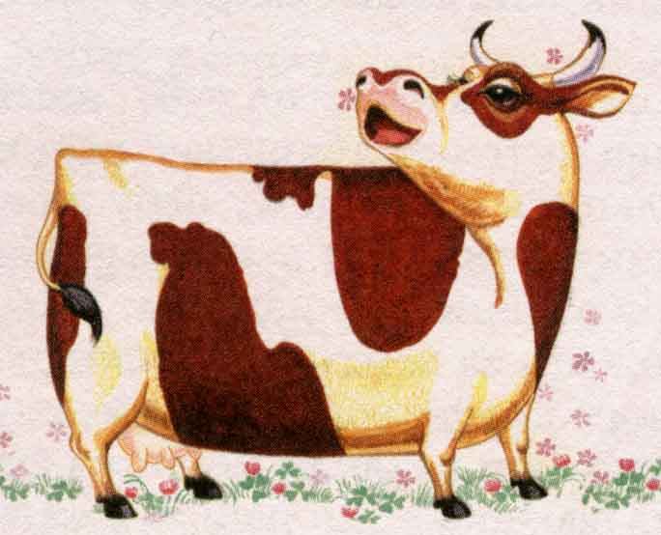

Старшая группа
Учите с нами!

Весна– Яз

Слова:
яз – весна тамчы - капель
яз житэ – весна пришла тама - капает
кояш – солнце боз – лед
жилы – тепло яфраклар - листья
кар эри – снег тает усэ – распускаются
янгыр ява - дождь идет урамда – на улице
болыт – туча сулар ага – бегут ручьи
кошлар кайта – птицы прилетают

Зазывалка: Кояш чык!
Болыт кач!
Без уйнарбыз
Жылыткач.

Рассказ:

Весна пришла. Солнце греет. Капель капает. Снег тает.
Яз килде. Кояш жылыта. Тамчы тама. Кар эри.

Птицы прилетели. Листья распустились
Елгалардан бозлар ага. Кошлар кайта. Яфраклар усэ.

Дождь идет. Дети радостные. Я весну люблю.
Янгыр ява. Балалар шат. Мин яз яратам.
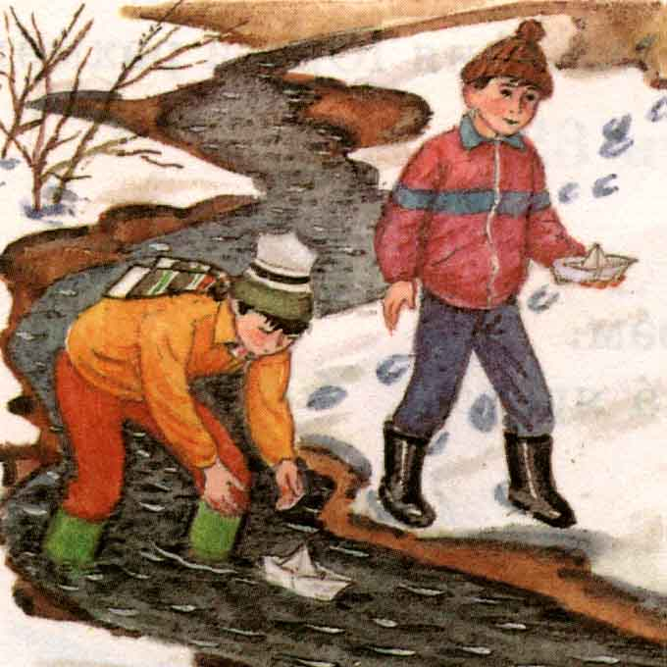

Старшая группа
Учите с нами!

Дикие животные – Кыргый хайваннар

Слова:
аю – медведь кочле - сильный
куян – заяц хэйлэкэр - хитрый
керпе – еж бал – мед
толке – лиса балык - рыба
сикерэ - прыгает ярата – любит
тиен - белка буре - волк
куркак – трусливый ашый – ест, кушает
йогерэ – бежит (бегает) йори – ходит
гомбэ – гриб урманда – в лесу
соры – серый яши - живет
усал - злой

Рассказ:

Это волк. Волк злой. Волк большой. Волк серый.
Бу буре. Буре усал. Буре зур. Буре соры.

Глаза два большие. Уши два. Волк рыбу кушает.
Кузлэре ике, зур. Колаклары ике. Буре балык ашый.

Волк воду пьет. Волк прыгает, лежит. Волк в лесу живет.
Буре су эчэ. Буре сикерэ, ята. Буре урманда яши.
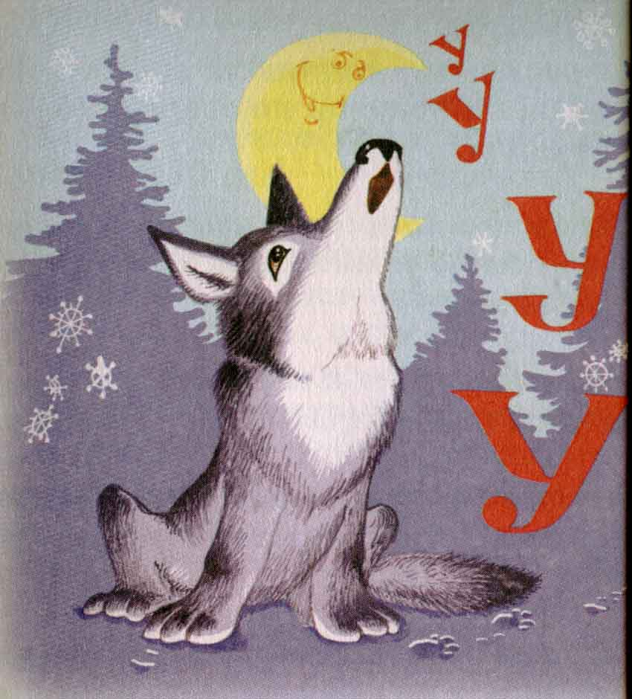

Старшая группа
Учите с нами!

Продукты питания – Ашамлыклар

Слова:
аш – суп баллы - сладкий
ботка – каша кэнфит - конфета
ит – мясо ашый – кушает
ипи – хлеб тэмле – вкусный (-ая, -ое)
йомырка - яйцо эчэ – пьет
балык - рыба сигез - восемь
тоз – соль чэк-чэк – чак-чак
тозлы – соленый (-ая, -ое) бэлеш – бэлеш
шикэр– сахар коймак – оладьи
очпочмак – треугольник май - масло

Предложения:
Бу йомырка. (Это яйцо). Ул ак. (Оно белое). Бу шикэр. (Это сахар). Шикэр баллы. (Сахар сладкий). Эти ит ашый. (Папа кушает мясо)

Диалоги:
-Саша, кил монда, утыр. (Саша, иди сюда, сядь).
-Син аш яратасынмы? (Ты любишь суп?).
-Мэ аш аша. (На, ешь суп.)
-Рэхмэт. Мин аш яратам. (Спасибо, я люблю суп).
-Аш тэмлеме? (Суп вкусный?)
-Эйе, аш тэмле. (Да, суп вкусный).
-Син кофе яратасынмы? (Ты любишь кофе?)
-Юк, мин чэй яратам. (Нет, я люблю чай).
-Мэ чэй, эч. (На , пей чай)
-Рэхмэт. (Спасибо)

-Исэнмесез. Бирегез эле мина ипи. (Здравствуйте. Дайте мне, пожалуйста, хлеб)
-Ипи йомшак, жылы,тэмле. (Хлеб мягкий, теплый, вкусный).
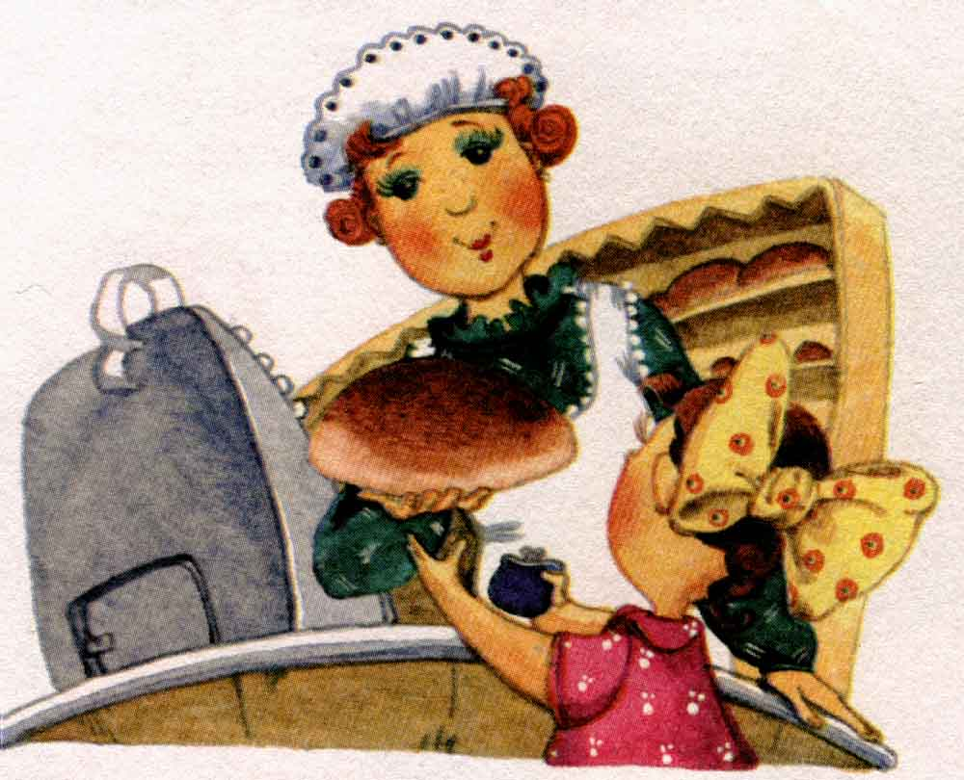
-Алыгыз. Биш сум. (Возьмите. 5 рублей.)
-Рэхмэт. (Спасибо).
-Сау булыгыз! (До свидания).

Старшая группа
Учите с нами!

Коз – Осень.

Слова:
коз житте – осень наступила кош - птица
яфрак – лист кошлар - птицы
яфраклар – листья китэ – улетают
янгыр – дождь салкын – холодно (ый)
янгырлар - дожди оча – улетают
ява - идет алты - шесть
жил – ветер коз килде – осень пришла
жиллэр – ветры исэ– дует

Диалоги:
-Коз килде? (Осень пришла?)
-Эйе, коз килде. (Да, осень пришла).
-Яфраклар саргая? (Листья желтеют?)
-Эйе, яфраклар саргая. (Да, листья желтеют).
-Яфраклар нинди? (Листья какого цвета?)
-Кызыл, яшел, сары. (Красные, зеленые, желтые).
-Жил исэ? (Ветер дует?
-Эйе, жил исэ. (Да, ветер дует.)
-Янгыр ява? (Дождь идет?)
-Эйе. янгыр ява. (Да, дождь идет)
-Коз килде? (Осень пришла?)
-Эйе, коз килде. (Да, осень пришла.)
-Салкын жиллэр исэ? (Холодные ветры дуют?
-Эйе салкын жиллэр исэ. (Да, холодные ветры дуют.)
-Янгыр ява? (Дождь идет?
-Эйе, янгыр ява. (Да, дождь идет).
-Ярафраклар саргая? (Листья желтеют?
-Эйе, ярафраклар саргая. (Да, листья желтеют)
-Кошлар китэ? (Птицы улетают?)
-Эйе, кошлар китэ. (Да птицы улетают).
Рассказ:
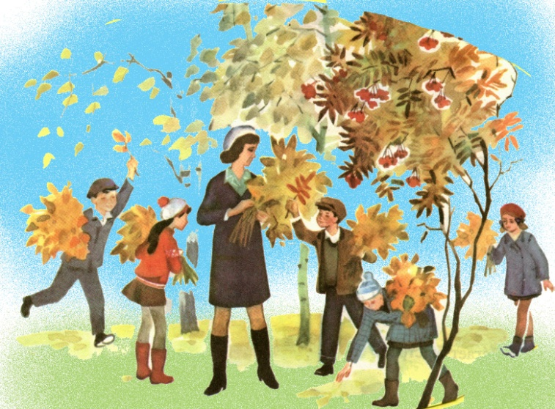
Коз килде. (Осень пришла.) Ярафраклар саргая. (Листья желтеют.) Салкын жиллэр исэ. (Холодные ветры дуют.) Янгыр ява. (Дождь идет.) Кошлар китэ. (Птицы улетают.)

Старшая группа
Учите с нами!

Части тела– Кеше эгъзалары

Слова:
баш – голова куз- глаз
кул – рука кузлэр - глаза
куллар – руки бармак – палец
аяк – нога бармаклар - пальцы
аяклар – ноги чэч – волосы
колак - ухо каш - бровь
колаклар – уши бит – лицо
борын – нос авыз – рот
авырта – болит юа – моет
ун кул – правая рука чиста – чистый (-ая, -ое)
сул кул – левая рука

Диалог

-Бу колакмы? (куз, кул...)? (Это ухо (глаз, рука...?)
-Эйе, бу колак. (Да, это ухо.)
-Колак икеме? (два уха?)
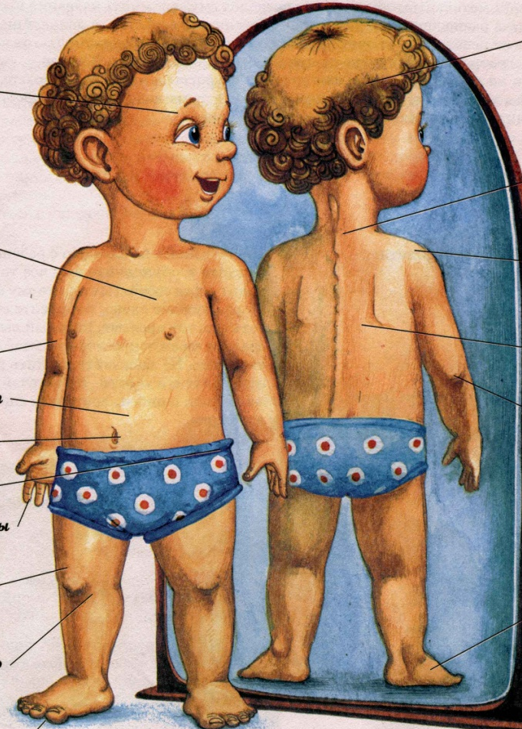
-Эйе, колак ике. (Да, два уха).

Учите стихотворение:

Бар минем ике кулым
Ике аяк, бер башым,
Борыным, авызым,
Ике колагым
Бигрэк матур
Мин узем.

Старшая группа
Учите с нами!

Одежда – Киемнэр

Слова:
кулмэк – рубашка, платье пэлтэ - пальто
тун – шуба бурек - шапка
биялэй – варежки шарф – шарф
чалбар – брюки кия – одевает, надевает
сала - снимает туфли – туфли
итек - валенки яулык - платок
тугыз – девять камзул – камзол
тубэтэ – тюбетейка калфак – калфак
бизэкле– с узором кигэн – надел, одел

Диалоги:
-Мин кулмэк киям. (Я платье надеваю).
-Настя итек сала (Настя, валенки снимай.)
-Синен кулмэк зэнгэрме? (У тебя платье синее?)
-Юк, минем кулмэк сары. (Нет, у меня платье желтое.)

В магазине:
-Исэмесез. Бирегез эле мина озын шарф. (Здравствуйте. Дайте мне длинный шарф.)
-Рэхмэт. Сау булыгыз.(Спасибо. До свидания.)

-Исэнмесез. (Здравствуйте).
-Исэнмесез (Здравствуйте.)
-Бирегез эле мина кулмэк. (Дайте мне платье.)
-Нинди кулмэк? (Какое платье?)
-Зэнгэр кулмэк. (Синее платье.)
-Сигез сум. (Восемь рублей.)
-Бер, ике, оч, дурт, биш, алты, жиде, сигез. (1, 2, 3, 4, 5 6, 7, 8.)
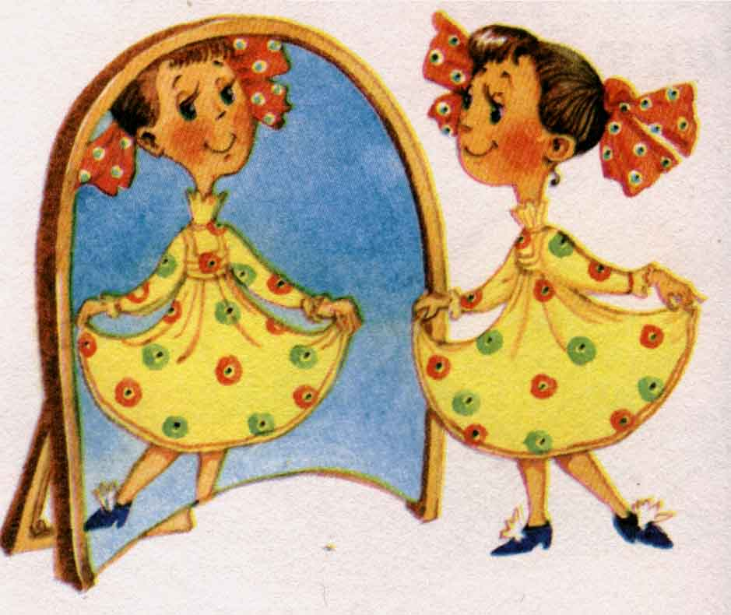
-Мэ, зэнгэр кулмэк. (На, синее платье.)
-Рэхмет. Сау булыгыз. (Спасибо. До свидания.)
-Сау булыгыз. (До свидания.)

Старшая группа

Учите с нами!

Семья – Гаилэ

Слова:
укый – читай уйный - играет
бэйли – вяжет мин - я
син – ты минем – моя (-й)
эти – папа эни - мама
апа – тетя абый – дядя
гаилэ - семья жиде - семь
сигез – восемь тегэ – шьет
бу кем? – это кто? нишли? – что делает?

Диалоги:
1.-Бу кем? (Это кто?) 2. -Бу кем? (Это кто?)
-Бу эти (эни). (Это папа (мама). –Бу эни. (Это мама.)
-Эни нишли? (Мама что делает?) -Эни тегэме? (Мама шьет?)
-Эни утыра (Мама сидит.) -Эйе, эни тегэ. (Да, мама шьет.)
-Бабай нишли? (Дедушка что делает?) -Бу кем? (Это кто?)
-Бабай укый. (Дедушка читает.) -Бу бабай. (Это дедушка.)
-Эби нишли? (Бабушка что делает?) -Бабай уйныймы? (Дед играет?)
-Эби бэйли. (Бабушка вяжет). –Юк, бабай укый. (Нет, дед
-Апа нишли? (Тетя что делает?) читает).
-Апа тегэ. (Тетя шьет.)
3. –Синенэби бармы? (У тебя бабушка есть?)
-Эйе, бар. (Да, есть.)
-Син эби яратасын мы? (Ты бабушку любишь?)
-Эйе, мин эби яратам. (Да, я бабушку люблю.)
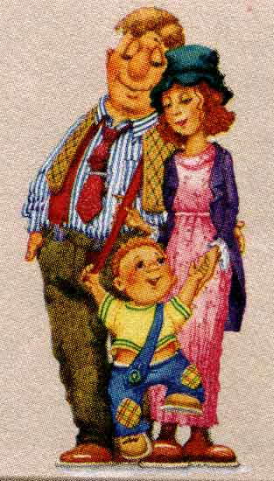
-Эби нишли? (Бабушка что делает?)
-Эби бэйли. (Бабушка вяжет.)
Рассказ:
Бу минем гаилэ. (Это моя семья.) Бу бабай. (Это дедушка.)
Бабай утыра. (Бабай сидит.) Бабай укый. (Дедушка читает.)
Бу эби. (Это бабушка.) Эби утыра. (Бабушка сидит.)
Эби бэйли. (Бабушка вяжет.) Бу эни. (Это мама.)
Эни утыра. (Мама сидит.) Эни тегэ. (Мама шьет.)
Бу эти. (Это папа.) Эти утыра. (Папа сидит.)
Эти укый. (Папа читает.) Бу абый. (Это дядя).
Бу кыз, (Это девочка.)
Кыз утыра. (Девочка сидит.) Кыз уйный.(Девочка играет).

Старшая группа
Учите с нами!

Новогодняя песенка:

1.Без бит эле бик нэни,
Без бит эле бэлэкэч
Безнен матур жырыбыз.
Кыш бабайга кучтэнэч.
Эллэ ли, эллэ ли
Без бит эле бик нэни.

2.Новый год, новый год
Возле елки хоровод.
Мы попляшем, отдохнем,
И опять плясать пойдем.
Эллэ ли, эллэ ли
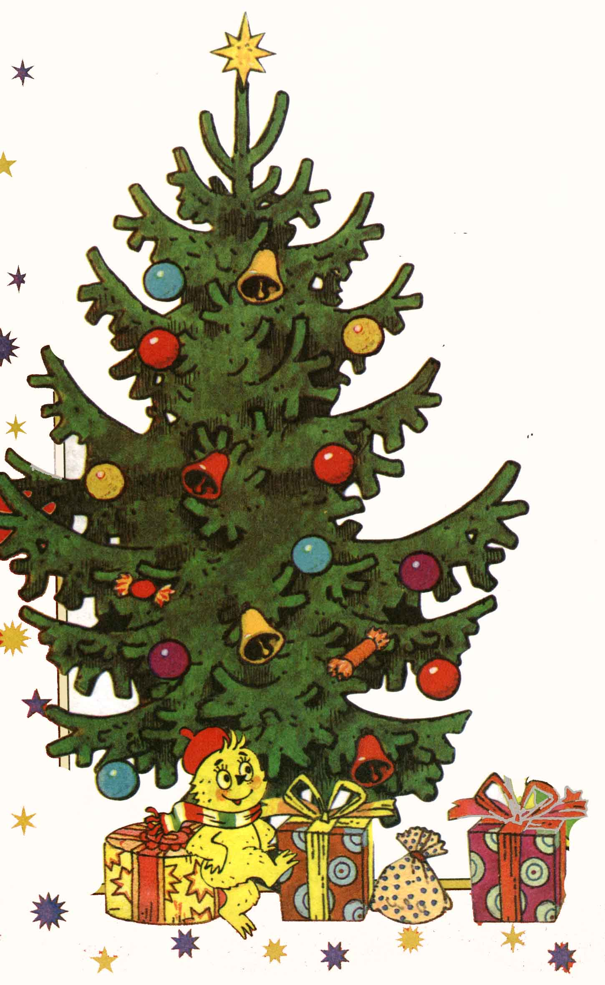
Без бит эле бик нэни.

Старшая группа
Учите с нами!

1. Ап-ак карлар, ап-ак карлар,
Экрен генэ очалар
Чаналар тартып балалар
Тау шуарга баралар.

Кунелле, кунелле
Кыш коне дэ кунелле
Ярата, Ярата
Кыш бабай узебезне.

2. Белый, белый , белый снег
Падает, кружится.
Возле елочки нарядной
Будем веселиться.

Кунелле, кунелле
Кыш коне дэ кунелле
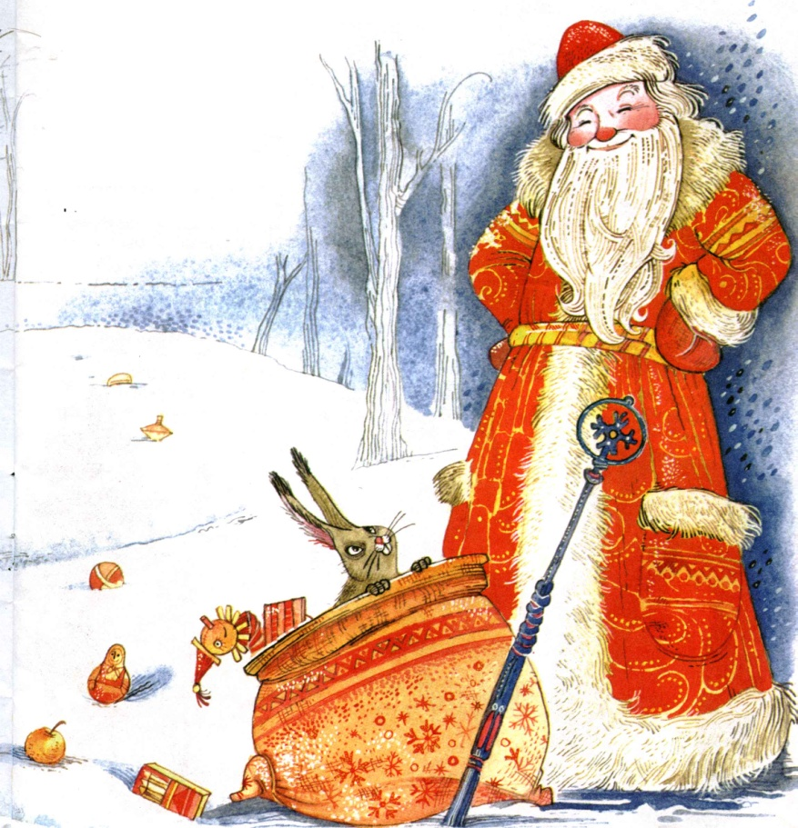
Ярата, Ярата
Кыш бабай узебезне.

Старшая группа
Учите с нами!

"Рэхмэт сезгэ"

1.Кайсыгызга карарга да
Белмибез гел, белмибез гел.
Сез узегез болындагы
Ин гузэл гол, ин гузэл гол.

Рэхмэт сезгэ,
Рэхмэт матур булган очен.
Йозегезгэ
Тан нурлары жыйган очен.

2.Вы так прекрасны,
Вы так добры,
Дарите радость,
Вы как цветы.

Спасибо вам
за красоту и терпение,
Спасибо вам
за доброту и внимание.

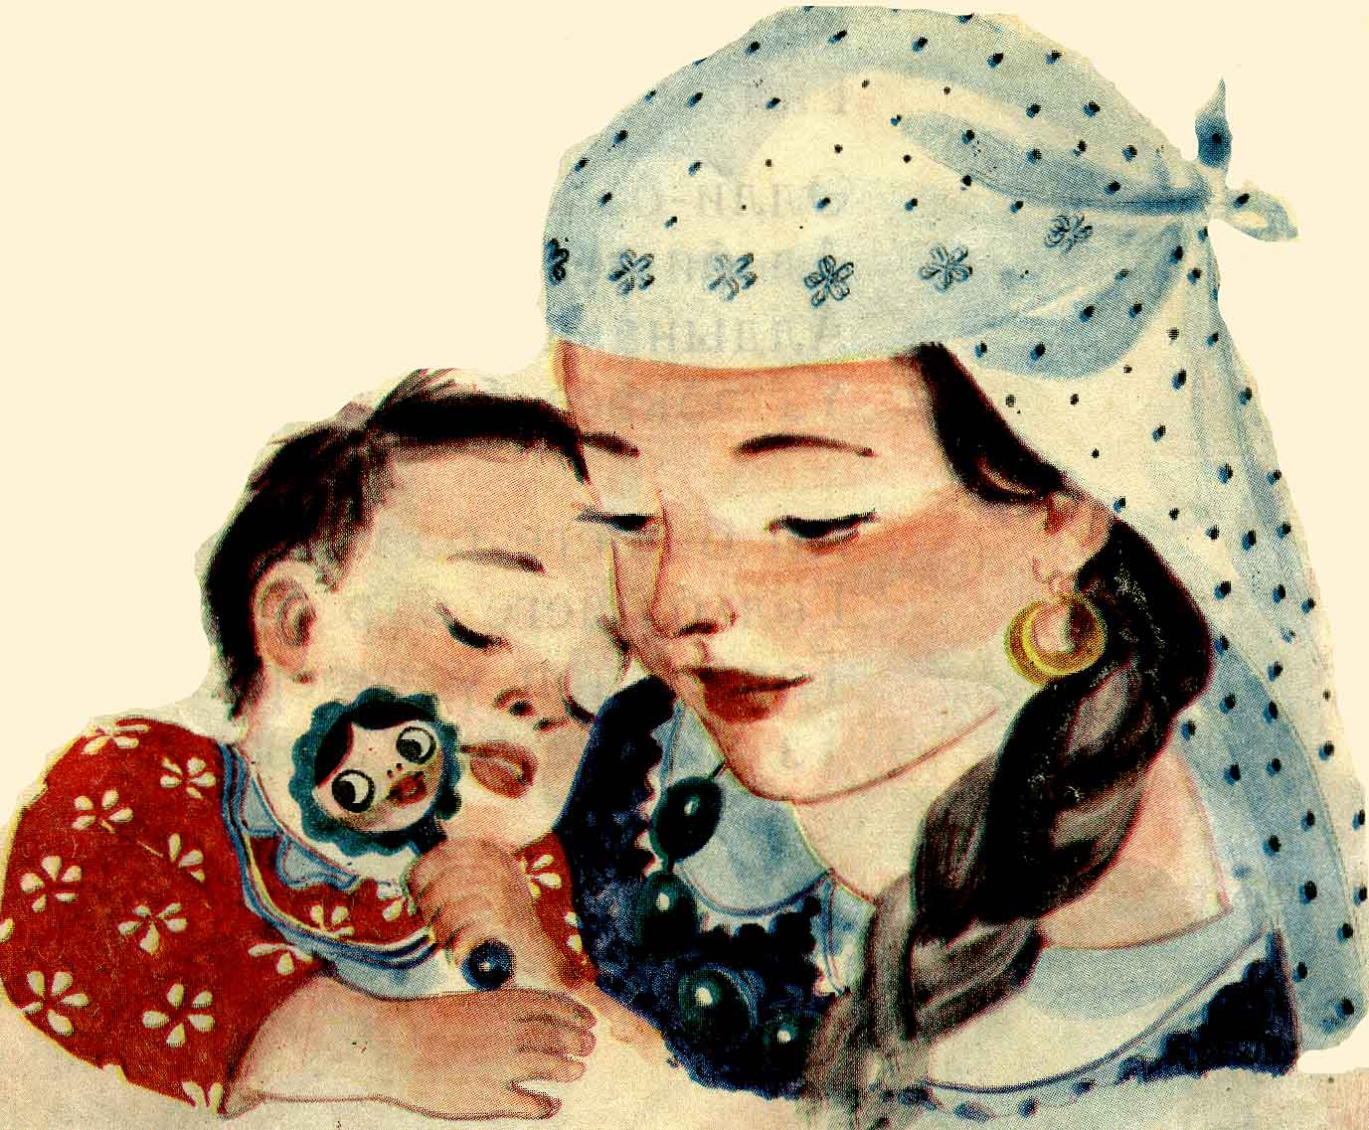

Старшая группа

Учите с нами!

Овощи – Яшелчэлэр

Слова:
кыяр – огурец шалкан - репа
суган – лук кишер - морковь
бэрэнге – картошка алма – яблоко
помидор – помидор усэ - растет
тэмле – вкусный (-ая, -ое) эче – кислый, горький (-ая, -ое)
тугэрэк - круглый (-ая,-ое) озынча – овальный, продолговатый

Диалоги:
1.– Исэнмесез. Суган бар (мы)? (Здравствуйте. Лук есть?)
-Эйе. Суган бар. (Да. Лук есть.)
-Бирегез мина ике суган. (Дайте мне две луковицы.)
-Рэхмэт. (Спасибо.)

2.-Саша, исэнме. Утыр. Саша, здравствуй. Сядь.)
-Кыяр яратасын(мы)? (Огурец любишь?)
-Эйе, яратам. (Да, люблю.)
-Кыяр тэмле(ме)? (Огурец вкусный?)
-Тэмле, рэхмэт. (Вкусный. Спасибо.)

Рассказ:
- Бу кыяр. (Это огурец.) Кыяр зур, яшел. (Огурец большой, зеленый.) Мин кыяр яратам. (Я огурец люблю) Кыяр тэмле. (Огурец вкусный.) Кыяр – яшелчэ. (Огурец – овощ).

- Бу алма. (Это яблоко). Алма кызыл. (Яблоко красное.) Ул тугэрэк, матур. (Оно круглое, красивое.) Алма тэмле. (Яблоко вкусное). Алма – жилэк-жимеш. (Яблоко – фрукт.) Мин алма яратам. (Я яблоко люблю).
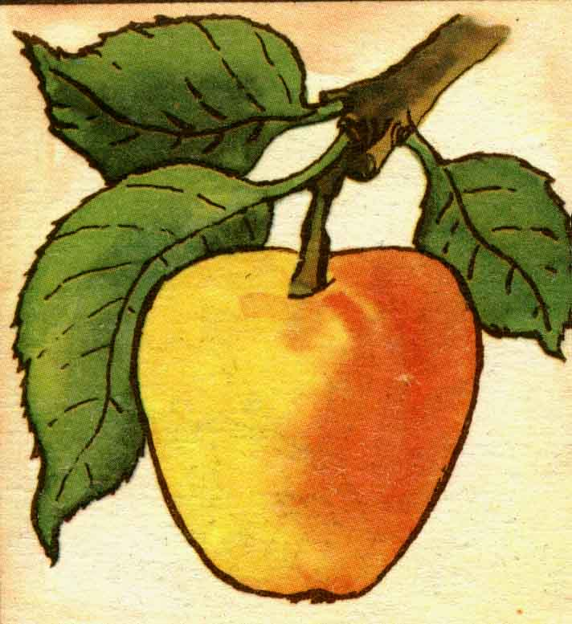
Считалка:
Бер алма, ике алма,

Оч алма – кызыл алма!

Старшая группа

Учите с нами!

Посуда – Савыт-саба

Слова:
чынаяк – чашка кашык - ложка
тэлинкэ – тарелка чэнечке - вилка
пычак – нож чэйнек – чайник
кэструл – кастрюля кибет - магазин
бир – дай ал – возьми
зур - большой бэлэкэй - маленький
куй – поставь

Диалоги:

(В магазине)
-Исэнмесез! (Здравствуйте!)
-Исэнмесез! Рэхим итегез. (Здравствуйте! Добро пожаловать.)
-Бирегез эле мина чэйнек. (Дайте мне чайник.)
-Алыгыз. Чэйнек зур, матур, яхшы. (Возьмите. Чайник большой, красивый, хороший.)
-Алыгыз.Ун сум. (Возьмите. Десять рублей.)
-Рэхмэт. Сау булыгыз. (Спасибо. До свидания.)

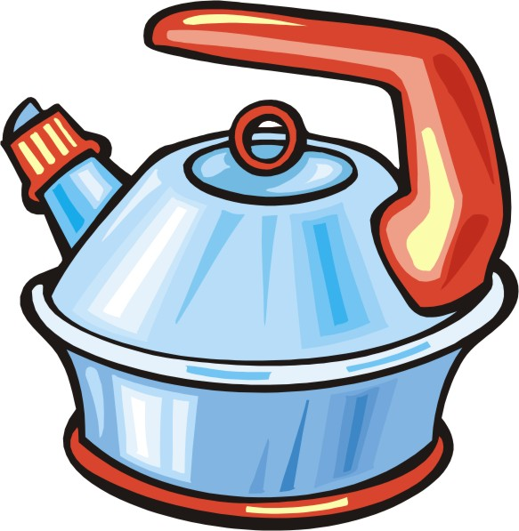

Старшая группа

Учите с нами!

Зима – Кыш

Слова:
кыш килде – пришла зима салкын – холодно, холодный
кар – снег кар ява, ята – снег идет, лежит
ак – белый йомшак – мягкий
чана – санки чангы - лыжи
шуа – катается белэн – с (предлог)
жил исэ- дует ветер чыршы - елка
чыршыкай – елочка кар кызы – Снегурочка
кыш бабай – Дед Мороз тау – горка
боз – лед каты - твердый

Предложения:
Мин чана шуам. (Я катаюсь на санках).
Коля чангы шуа. (Коля катается на лыжах.)
Оля белэн Саша чана шуа. (Оля с Сашей катаются на санках).

Диалоги:
-Кыш килдеме?
(-Эйе, кыш килде.)
-Кыш салкынмы?
-Кар явамы?
-Жил исэме?
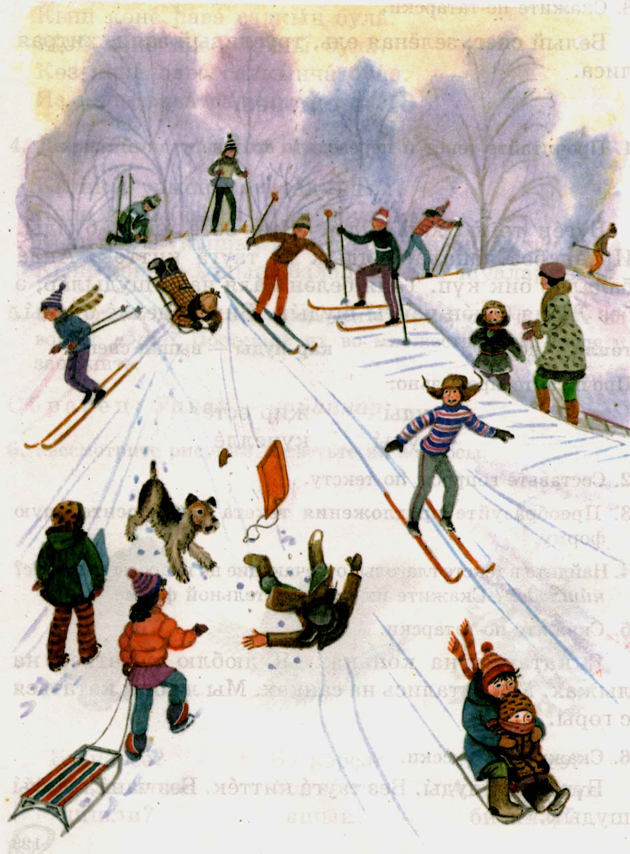
-Кар акмы, йомшакмы?
-Син кыш яратасынмы?
-Балалар чангы, чана шуамы?

Рассказы:
Кыш килде. Кар ява. Кар ята. Кар ак, йомшак, салкын. Салкын жиллэр исэ. Балалар тау шуа. Малайлар чангы шуа.Балалар Кыш Бабай ясыйлар. Балалар шат.
Бу чыршы. Чыршы яшел, матур. Сары, кызыл, ак шарлар бар. А., песи, кэнфит бар.

Старшая группа

Учите с нами!

Домашние птицы. – Йорт кошлары.

Слова:

этэч – петух каз - гусь
тавык – курица урдэк - утка
чеби – цыпленок оча – летает
ярма ашый – ест крупу йозэ - плавает
йомырка –

Рассказ:
Это гусь. Гусь красивый. Гусь большой. Гусь белый.
Бу каз. Каз матур. Каз зур. Каз ак.

Гусь воду пьет. Гусь крупу ест. Гусь мясо дает. Гусь плавает.
Каз су эчэ. Каз ярма ашый. Каз ит бирэ. Каз йозэ.

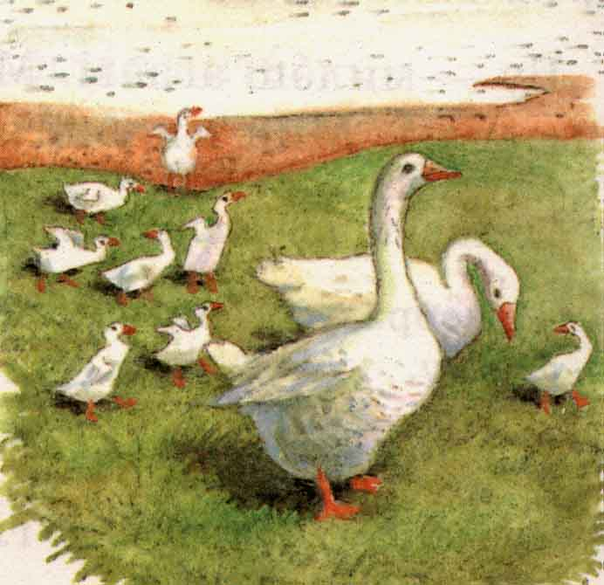

Подготовительная группа

Учите с нами!

Птицы. – Кошлар.

Слова:
чыпчык – воробей арга – ворона сандугач – соловей
песнэк – синица аескан – сорока торна – журавль
сыерчык – скворец тукран – дятел аккош – лебедь
оча – летает жим – корм куке – кукушка
жимлек – кормушка сикерэ – прыгает оя ясый – вьет гнездо
кугэрчен - голубь очып чык – вылетай сайрый – поет
кызылтуш – снегирь кара карга – грач кычкыра – кричит

Предложения:
Чыпчык оча. (Воробей летает.) Сандугач сайрый . (Соловей поет)
Чыпчык утыра. (Воробей силит.) Бу карга. (Это ворона.)
Чыпчык сикерэ. (Воробей прыгает.) Карга зур. (Ворона большая.)
Бу песнэк. (Это синица). Карга кычкыра. (Ворона кричит)
Песнэк бэлэкэй. (Синица маленькая.) Карга оя ясый. (Ворона вьет гнездо)
Песнэк матур. Синица красивая.)

Диалог:
- Бу сандугачмы? (Это соловей?) - Эйе, бу сандугач. (Да, это соловей)
- Сандугач нинди? (Соловей какой?)
- Сандугач бэлэкэй, матур. (Соловей маленький, красивый)
- Садугач оя ясыймы? (Соловей гнездо вьет?)
- Эйе, сандугач оя ясый. (Да, соловей гнездо вьет)
- Сандугач ипи ашыймы? (Соловей хлеб кушает?)
- Эйе, сандугач ипи ашый (Да, соловей хлеб кушает)
- Сандугач су эчэме? (Соловей воду пьет? )
- Эйе, сандугач су эчэ (Да, соловей воду пьет)
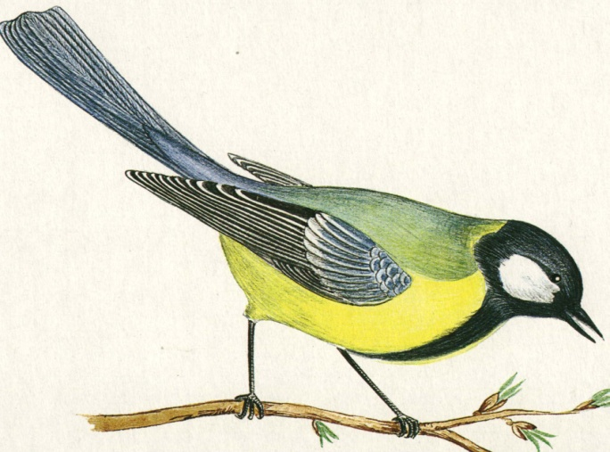
Рассказ:
Бу чыпчык. (Это воробей.)
Чыпчык матур. (Воробей красивый.)
Чыпчык бэлэкэй. (Воробей маленький.)
Чыпчык ипи ашый. (Воробей хлеб кушает.)
Чыпчык су эчэ. (Воробей воду пьет.)
Чыпчык сикерэ. (Воробей прыгает.)
Чыпчык утыра. (Воробей сидит.)
Чыпчык оча. (Воробей летит.)

Подготовительная группа
Учите с нами!

Домашние животные – йорт хайваннары

Слова:
эт – собака улэн - трава
песи – кошка сот - молоко
ат – лошадь сот бирэ – молоко дает
эт баласы – щенок йон - шерсть
песи баласы - котенок йон бирэ – шерсть дает
сыер - корова ит - мясо
кэжэ – коза бозау - теленок
сарык – овца сарык бэтие – ягненок
кэжэ бэтие – козленок

Рассказ:

Это корова. Корова красивая. Корова большая. Корова белая.
Бу сыер. Сыер матур. Сыер зур. Сыер ак.

Уши - два. Глаза – два. Хвост длинный.

Колаклары ике. Кузлэре ике. Койрыгы озын

Рога есть. Корова воду пьет. Корова трава ест.
Могезе бар. Сыер су эчэ. Сыер улэн ашый.

Корова мясо, молоко, масло дает. Корова лежит.
Сыер ит, сот, май бирэ. Сыер ята.

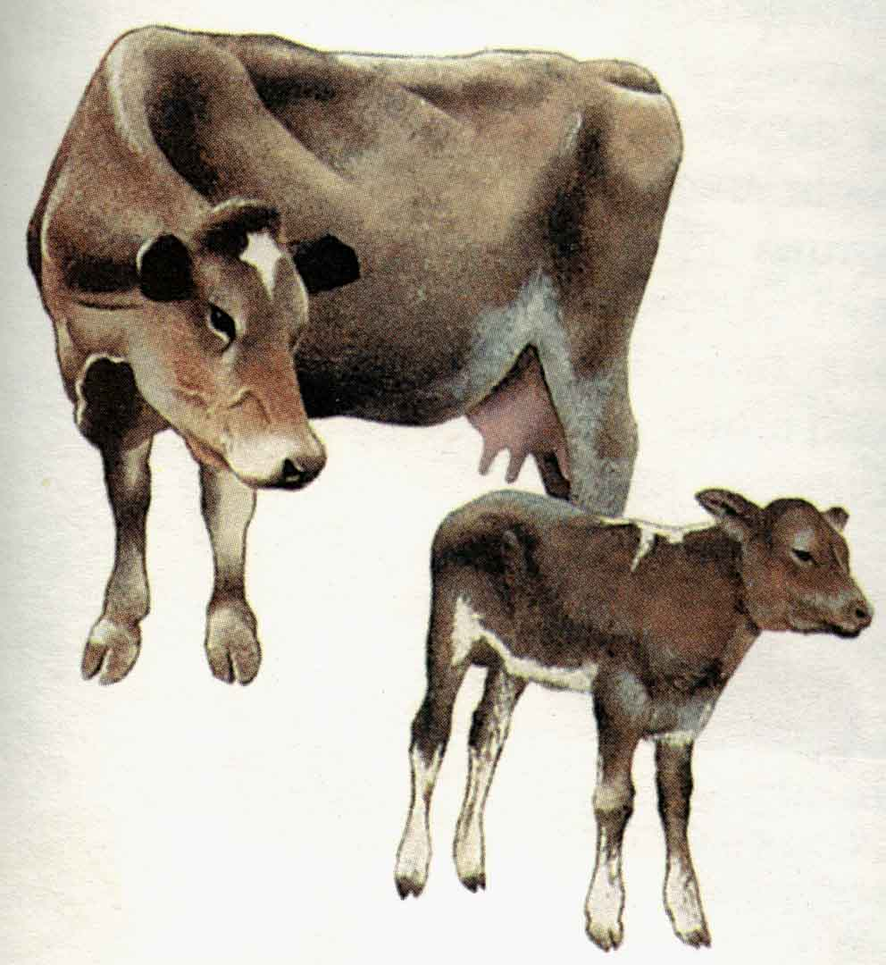
В сарае живет.
Сарайда яши.

Подготовительная группа
Учите с нами!

Весна– Яз

Слова:
яз – весна тамчы - капель
яз житэ – весна пришла тама - капает
кояш – солнце боз – лед
жилы – тепло яфраклар - листья
кар эри – снег тает усэ – распускаются
янгыр ява - дождь идет урамда – на улице
болыт – туча сулар ага – бегут ручьи
кошлар кайта – птицы прилетают

Зазывалка: Кояш чык!
Болыт кач!
Без уйнарбыз
Жылыткач.

Рассказ:

Весна пришла. Солнце греет. Капель капает. Снег тает.
Яз килде. Кояш жылыта. Тамчы тама. Кар эри.

Птицы прилетели. Листья распустились
Елгалардан бозлар ага. Кошлар кайта. Яфраклар усэ.

Дождь идет. Дети радостные. Я весну люблю.
Янгыр ява. Балалар шат. Мин яз яратам.

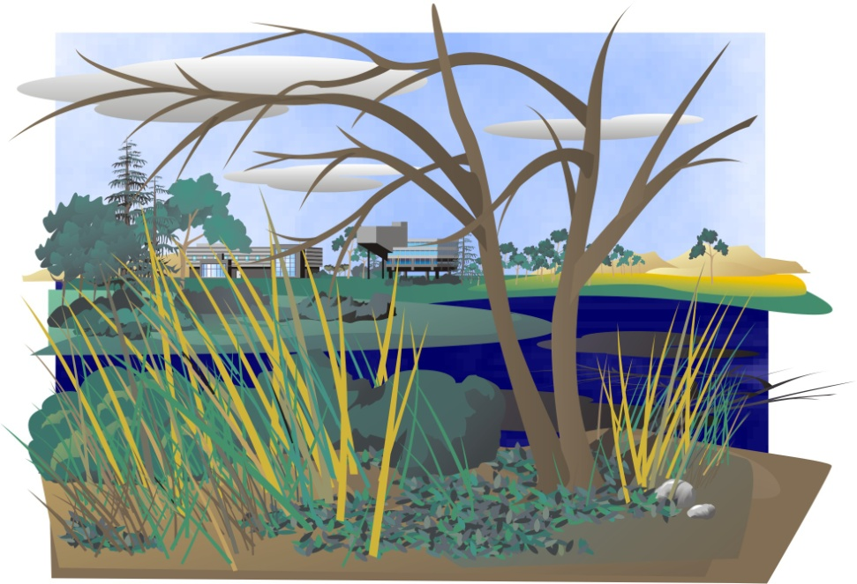

Подготовительная группа
Учите с нами!

Дикие животные – Кыргый хайваннар

Слова:
аю – медведь кочле - сильный
куян – заяц хэйлэкэр - хитрый
керпе – еж жилэк – ягода
толке – лиса житез - ловкий
сикерэ - прыгает поши – лось
тиен - белка буре - волк
куркак – трусливый фил – слон
койрык – хвост могез – рога
гомбэ – гриб урманда яши – в лесу живет
соры – серый энэле- колючий
усал – злой улэн – трава
чэчэк - цветок

Рассказ:
1. Бу агач. (Это дерево.) Урманда агачлар усэ. (В лесу деревья растут.) Бу чыршы. (Это елка.) Чыршы матур, яшел. (Елка красивая, зеленая.) Чыршы урманда усэ. (Елка в лесу растет.) Урман зур,яшел. (Лес большой, зеленый.) Урманда жилэк усэ. (В лесу ягода растет.) Жилэк кызыл. тугэрэк, тэмле. (Ягода красная, круглая, вкусная.

2. Бу аю. (Это медведь). Аю кочле, зур, йомшак, матур. (Медведь сильный, большой, пушистый, красивый.) Кузлэре ике, кара. (Глаза два, черные.) Колаклары ике, тугэрэк. (Уши два, полукруглые.
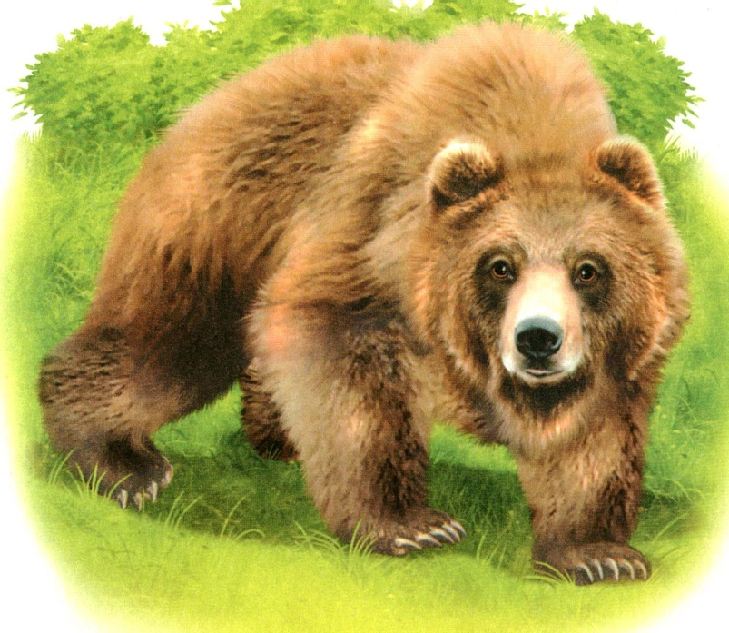

Подготовительная группа
Учите с нами!

Продукты питания – Ашамлыклар

Слова:
аш – суп баллы - сладкий
ботка – каша йомшак - мягкий
токмач – лапша озын токмач – спагетти
ипи – хлеб тэмле – вкусный (-ая, -ое)
каймак - сметана май - масло
катык - кефир, катык очпочмак – треугольник
сот – молоко чэк-чэк – чак-чак
тозлы – соленый (-ая, -ое) бэлеш – бэлеш
шикэр– сахар коймак – оладьи

Диалоги:

-Мин чэк-чэк белэн чэй эчэм. Наташа, кил монда. (Я пью чай с чак-чаком. Наташа, иди сюда.)
-Син чэк-чэк яратасын? (Ты любишь чак-чак?).
-Эйе, мин чэк-чэк яратам. (Да, я люблю чак-чак.)
-Чэк-чэк тэмле, баллы. (Чак-чак вкусный, сладкий).
-Мэ чэк-чэк, аша? (На чак-чак, кушай.)

-Саша, син нэрсэ яратасын? (Саша, что ты любишь?).
-Мин бэлеш яратам. (Я люблю бэлеш.)
-Мэ бэлеш, аша. (На, бэлеш, кушай)
-Бэлеш тэмле? (Бэлеш вкусный?)
-Эйе, бэлеш тэмле, йомшак, жылы.. (Да, бэлеш вкусный, мягкий, теплый.)
-Мэ чэй эч. (На пей чай.)
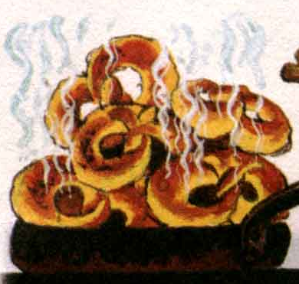
-Рэхмэт. (Спасибо).

Подготовительная группа
Учите с нами!

Көз – Осень.

Слова:
көз җитте – осень наступила кош - птица
яфрак – лист кошлар - птицы
яфраклар – листья яфраклар коела – листья падают
яңгыр – дождь салкын – холодно (ый)
яңгырлар - дожди җылы – тепло
яңгыр ява - дождь идет җил исә – дует ветер
җил – ветер җилләр – ветры

Рассказ:

Көз җитте. (Наступила осень.) Яфраклар саргая. (Листья желтеют.) Яфраклар яшел, сары, кызыл. (Листья зеленые, желтые, красные.) Яфраклар коела. (Листья падают.) Салкын җил исә. (Дует холодный ветер.) Яңгыр ява. (Дождь идет.) Кошлар китә. (Птицы улетают.) Балалар яшелчәләр җыялар. (Дети овощи собирают). Балалар кишер, кәбестә и т.д. җыялар. (Дети морковь, капусту и т.д. собирают).

Диалог:

-Көз килдеме? (Осень наступила?)
-Әйе, көз килде. (Да, осень наступила).
-Яфраклар саргаямы? (Листья желтеют?)
-Әйе, яфраклар саргая, коела. (Да, листья желтеют, падают).
-Тышта җылымы? (На улице тепло?)
-Юк, тышта салкын. (Нет, на улице холодно).
-Кошлар китәме? (Птицы улетают?
-Әйе, җил китә. (Да, птицы улетают.)
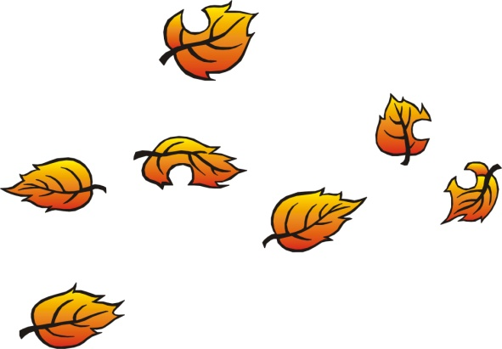
-Син көз яратасыңмы? (Ты любишь осень?)
-Әйе, мин көз яратам. (Да, я люблю осень)

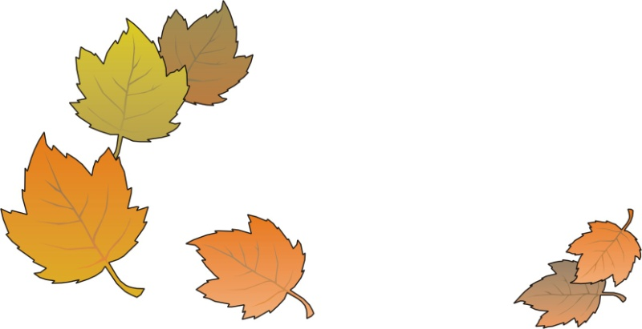

Подготовительная группа
Учите с нами!
“Яз җитә”

1.Кояш көлеп карый безгә,
Күзләр чагыла.
Елгалардан бозлар ага
Дингез ягына.

Кушымта:
Яз, яз, яз җитә,
Тәрәзәне ачтылар.
Тып-тып, тып-тып-тып итә,
Эре-эре тамчылар.

2.Так чудесно светит солнце
В небе голубом.
И весенний день смеется
Быстрым ручейком.

Кушымта:
Яз, яз, яз җитә,
Тәрәзәне ачтылар.
Тып-тып, тып-тып-тып итә,
Эре-эре тамчылар.
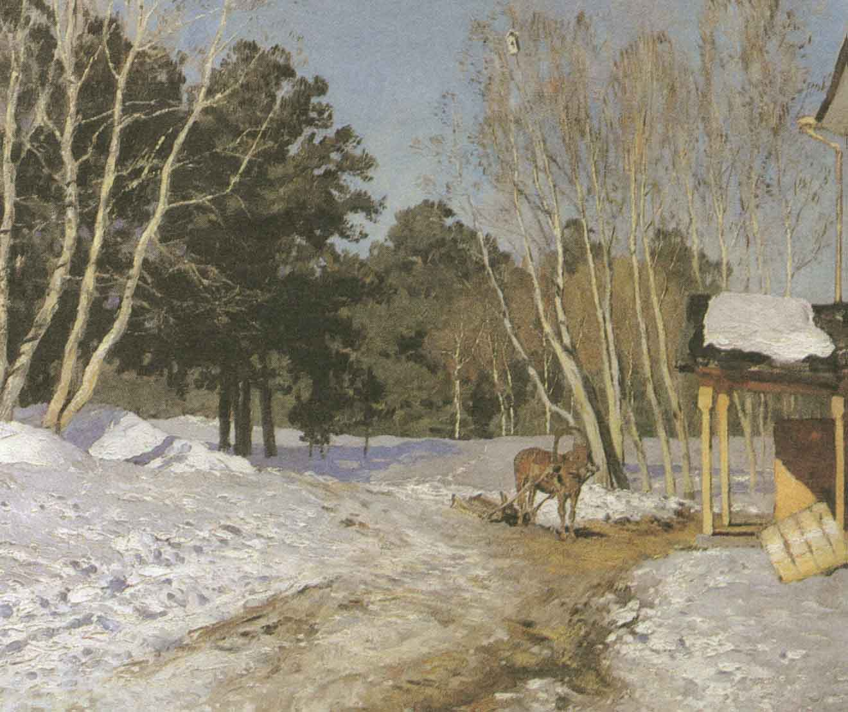

Старшая группа

Учите с нами!
Одежда – Киемнәр.

Слова:
күлмәк – рубашка, платье пәлтә - пальто
тун – шуба итек - сапоги
бияләй – варежки кулъяулык – носовой платок
чалбар – брюки кия – одевает, надевает
сала - снимает туфли – туфли
бәйли - завязывает, вяжет яулык - платок
җылы – тепло, теплый камзул – камзол, жилет
түбәтәй – тюбетейка калфак – калфак
бизәкле– с узором кигән – надел, одел
бүрек – шапка,(меховая) алъяпкыч – фартук
озын – длинный (-ая, -ое) тасма - лента

Җөмләләр:
- Мин күлмәк киям. (Я платье одеваю.)
- Лена итек сала. (Лена сапоги снимает.)
- Синен күлмәк зәңгәр? (Твое платье синее?)
- Юк, минем күлмәк сары, озын, матур. (Нет, мое платье желтое, длинное, красивое.)

Кибеттә – в магазине.
1. -Бирегез озын шарф. Рәхмәт. (Дайте длинный шарф. Спасибо).
-Зәңгәр бүрек бар? (Есть синяя шапка?)
-Юк, кара бүрек бар. (Нет. Есть черная шапка).
-Бүрек җылы, матур? (Шапка теплая, красивая?)
-Әйе, бүрек җылы, йомшак, матур. (Да, шапка теплая, мягкая, красивая)

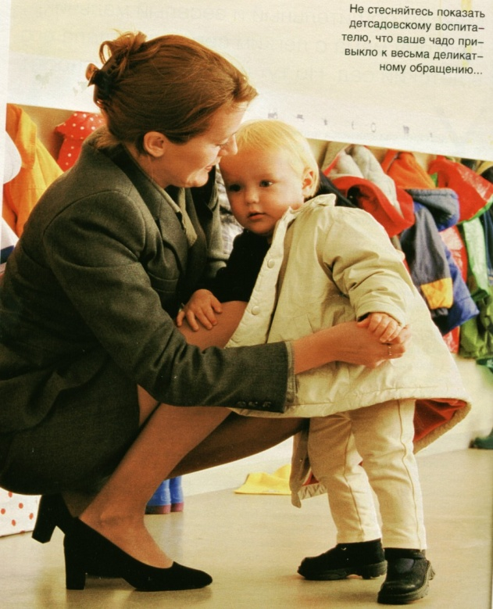
-Рәхмәт. (Спасибо)

2. -Синең пальто бар? (У тебя есть пальто?)
-Юк, минем тун бар. (Нет, у меня есть шуба).
-Тун матурмы? (Шуба красивая?)
-Әйе, тун матур, кара, җылы.
(Да, шуба красивая, серная, теплая).

Төсләр – цвета.
кызыл – красный, көрән – коричневый,
кара – черный, ак – белый,
сары – желтый, алсу – розовый,
зәңгәр – синий, зәңгәрсу – голубой,
яшел – зеленый, кызыл-сары – оранжевый
Подготовительная группа

Учите с нами!

Овощи – Яшелчәләр. Фрукты – Җиләк-жимеш.

Слова:
кыяр – огурец шалкан - репа
суган – лук кишер - морковь
бәрәңге – картошка кабак – тыква
чөгендер– свекла борыч - перец
кәбестә – капуста озынча – овальный (-ая, -ое)
алма – яблоко чия - вишня
лимон – лимон груша - груша
слива – слива җиләк – ягода
үсә – растет җыя - собирает
эче – кислый, горький тәмле – вкусный (-ая, -ое)
түгәрәк – круглый карбыз – арбуз

Рассказ:
Бу кыяр. (Это огурец.) Кыяр яшел. (Огурец зеленый.) Ул озынча. (он овальный.) Кыяр бәләкәй. (Огурец маленький). Кыяр тәмле. (Огурец вкусный.) Кыяр яшелчә. (Огурец овощ). Мин кыяр яратам. (Я огурец люблю) Мин кыяр ашыйм. (Я ем огурец).

Диалоги:
1.– Бу кыярмы? (Это огурец?) -Әйе, бу кыяр. (Да. Это огурец.)
-Кыяр сарымы? (Огурец желтый?)
–Юк, кыяр яшел. (Нет, огурец зеленый.)
-Кыяр тәмлеме? ( Огурец вкусный?)
–Әйе, кыяр тәмле. (Да, огурец вкусный.)
-Син тозлы кыяр яратасыңмы? (Ты любишь соленый огурец?)
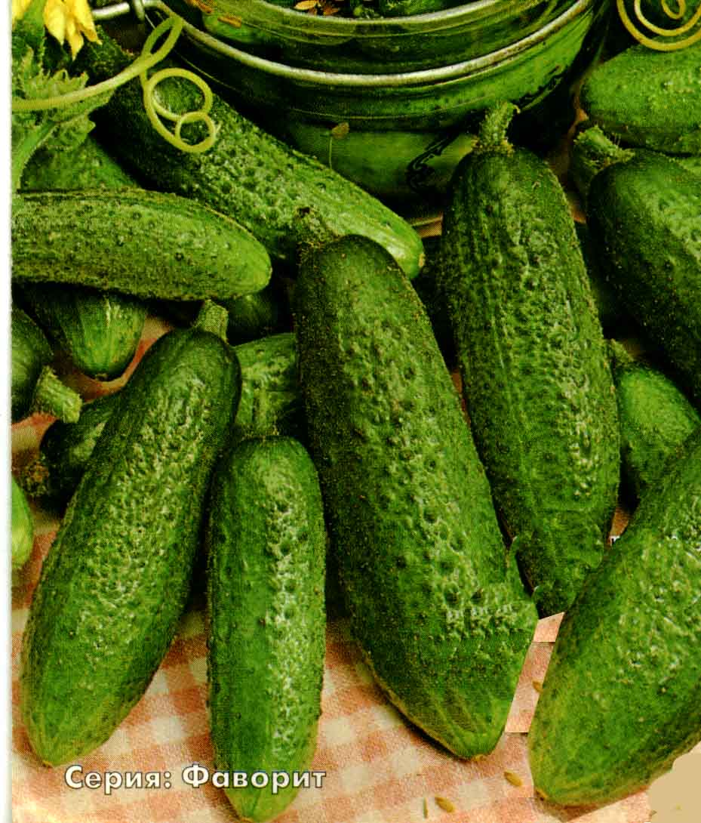
-Әйе, мин тозлы кыяр яратам. (Да я люблю соленый огурец.)
-Кыяр түгәрәкме? (Огурец круглый?)
-Юк, кыяр озынча. (Нет, огурец овальный).
-Кыяр зурмы? (Огурец большой?)
-Юк, кыяр бәләкәй? (Нет огурец маленький.)

Загадки:
- Кызарып пеште, өзелеп төште.
(алма)
2. Үзе кып-кызыл, күлмәге ямь-яшел.
(карбыз)

Подготовительная группа

Учите с нами!

Посуда – Савыт-саба

Слова:
чынаяк – чашка кашык - ложка
тәлинкә – тарелка чәнечке - вилка
пычак – нож чәйнек – чайник
кәструл – кастрюля кибет - магазин
бир – дай ал – возьми
зур - большой бәләкәй - маленький

Диалоги:

(В магазине)
-Исәнмесез! (Здравствуйте!)
-Исәнмесез! Рәхим итегез. (Здравствуйте! Добро пожаловать.)
-Бирегез миңа чәйнек. (Дайте мне чайник.)
-Алыгыз. Чәйнек зур, матур, яхшы. (Возьмите. Чайник большой, красивый, хороший.)
-Тагын нәрсә? (Что еще?)
-Бирегез миңа алты зур тәлинкә, алты бәләкәй тәлинкә, өч кызыл чынаяк. (Дайте мне шесть больших тарелок, шесть маленьких тарелок, три красные чашки.)
-Алыгыз. Ун сум. (Возьмите. Десять рублей.)
-Рәхмәт. Сау булыгыз. (Спасибо. До свидания.)



Подготовительная группа

Учите с нами!

Зима – Кыш
Слова:
кыш килде – пришла зима салкын – холодно, холодный
кар – снег кар ява – снег идет, падает
ак – белый йомшак – мягкий
чана – санки чаңгы - лыжи
шуа – катается кар бабай - снеговик
кар ята- снег лежит чыршы - елка
чыршыкай – елочка кар кызы – Снегурочка
кыш бабай – Дед Мороз тау – горка
боз – лед каты – твердый
тимераяк – коньки ясый – делает

Диалоги:
-Кыш килдеме? (Зима пришла?) (Әйе, кыш килде.) (Да, зима пришла.)
-Кар явамы? (Падает ли снег?) (Кар ятамы?) (Лежит ли снег?)
-Әйе, ак кар ята. (Да, белый снег лежит.)
-Кар җылымы? (Снег теплый?)
-Юк, кар салкын, ак, йомшак. (Нет, снег холодный, белый, мягкий).
-Җилләр исәме?(Дуют ветры?)
-Әйе, салкын җилләр исә. (Да, дуют холодные ветры).
-Кыш матурмы? (Зима красивая?)
-Әйе, кыш матур, ак. (Да, зима красивая, белая.)
-Син кыш(ны) яратасыңмы?(Ты любишь зиму?)
-Әйе, мин кыш(ны) яратам. (Я люблю зиму).

Рассказы:
Кыш килде. (Зима пришла.) Кар ява. (Снег идет.) Кар ак. (Снег белый.) Кар йомшак. (Снег мягкий) Кар салкын. (Снег холодный) Кар бәләкәй. (Снежок маленький). Кар матур. (Снег красивый). Салкын җилләр исә. (Дуют холодные ветры.) Кар ята. (Снег лежит.) Бу тау. (Это горка.)
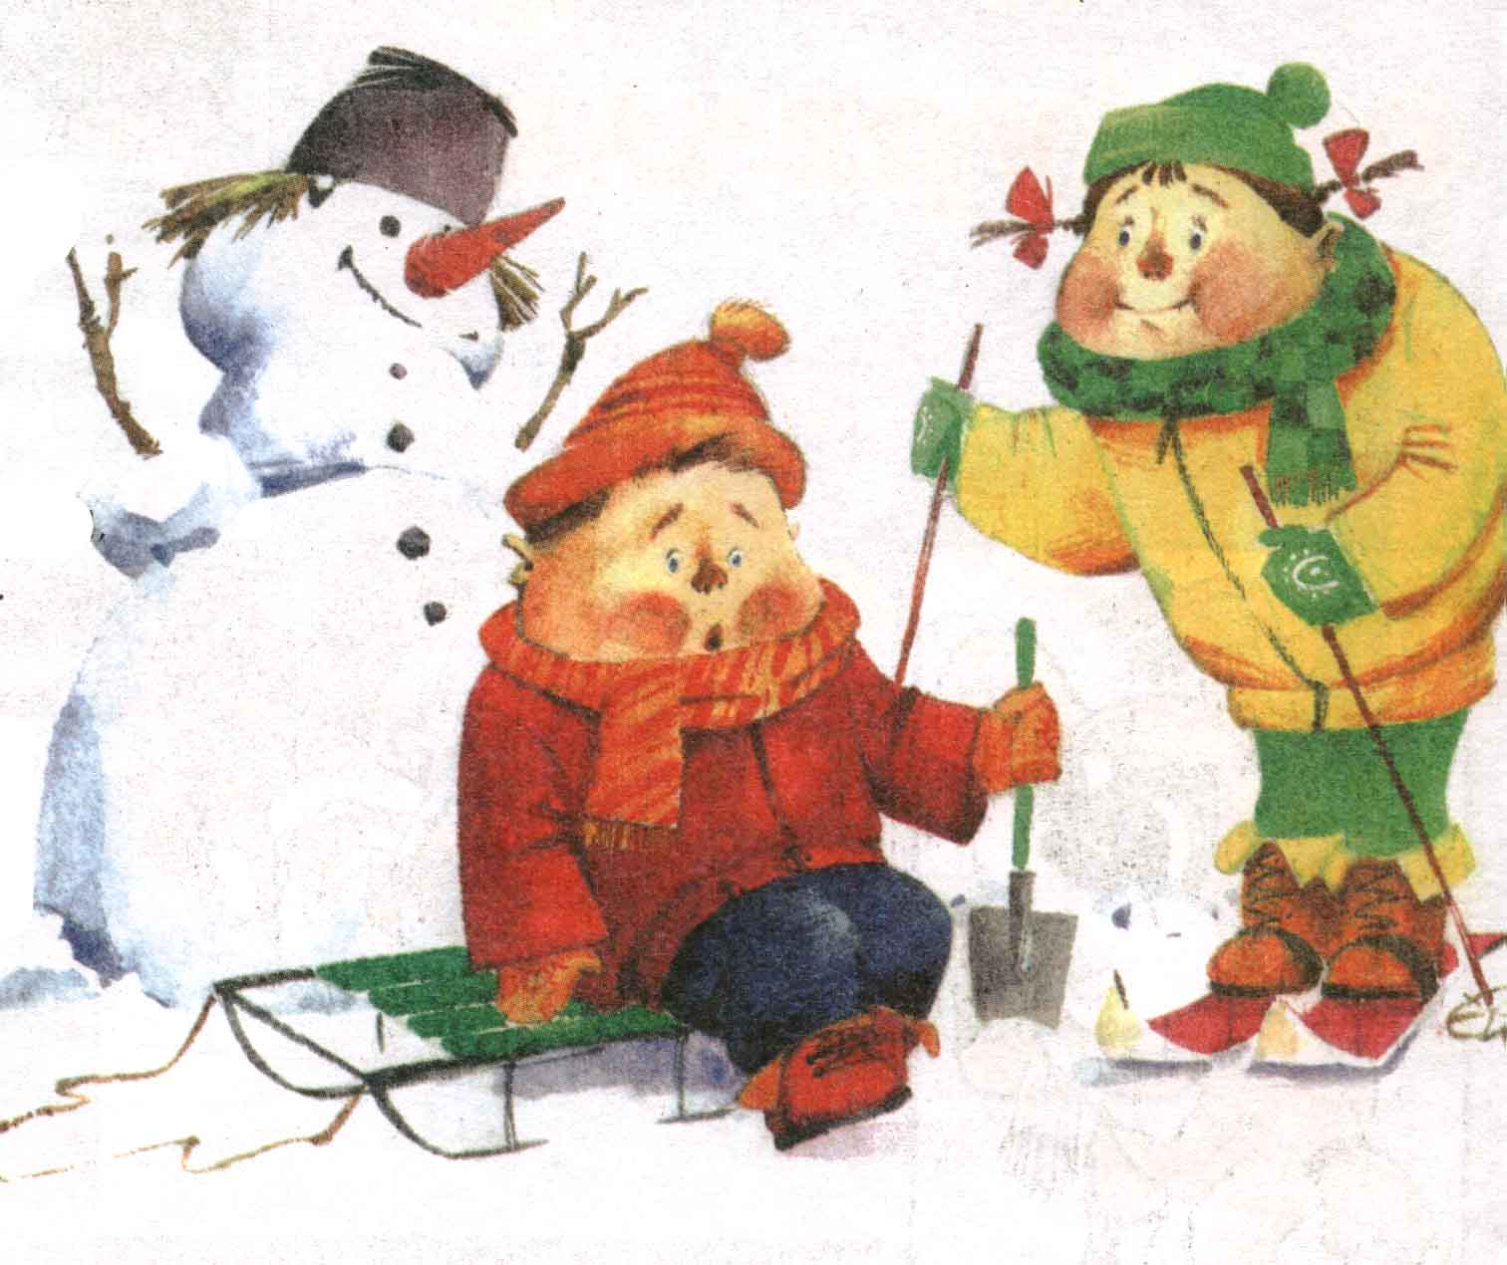
Малайлар чана шуа. (Мальчик на санках катается.) Кызлар чана шуалар. (Девочки на санках катаются.) Кыз чаңгы шуа. (Девочка на лыжах катается.) Саша белән Маша чаңгы шуалар. Бу боз. Боз каты. Боз зәңгәрсу. Малайлар хоккей уйныйлар. Малай тимераякта шуалар. Мин кыш яратам.

Подготовительная группа

Учите с нами!

Татарстан. Наш город.
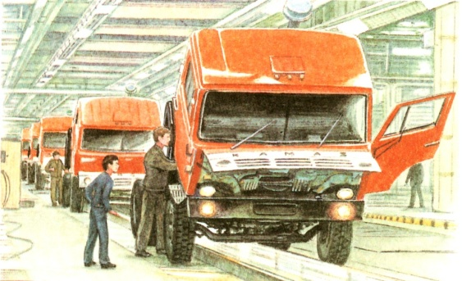
Слова:
яшисең – живешь Казан – Казань
яши – живет Зәй - Заинск
шәһәр(ләр) – город(а) елга(лар) – река(и)
Әлмәт – Альметьевск Идел – Волга
Бөгелмә – Бугульма Чулман – Кама
Түбән Кама - Нижнекамск Ык – Ик
Чистай – Чистополь Нократ – Вятка
Яр Чаллы – Наб. Челны Агыйдел – Белая

Диалоги:
-Татарстан зур республикамы? (Татарстан большая республика?)
-Әйе, Т. зур республика. (Да, Т. большая республика.)
-Татарстанда шәһәрләр бармы? (В Татарстане города есть?)
-Әйе, Т-да шәһәрләр бар. (В Татарстане города есть.)
-Нинди шәһәрләр? (Какие города?)
-Әлмәт, Чистай, и т.д. (Альметьевск, Чистополь и др.)
-Татарстанда елгалар бармы? (В Татарстане есть реки?)
-Әйе, Татарстанда елгалар бар. (Да, в Татарстане реки есть.)
-Нинди елгалар? (Какие реки?)
-Нократ, Чулман, Ык, Агыйдел, Зәй, Идел. (Вятка, Кама, Ик, Белая, Зай, Волга).
-Татарстанда урманнар бармы? (В Татарстане леса есть?)
-Әйе, Татарстанда урманнар бар. (Да, в Татарстане леса есть).
-Син нинди шәһәрдә яшисең? (Ты в каком городе живешь?)
-Мин Яр Чаллыда яшим. (Я в Челнах живу.)
-Яр Чаллы нинди шәһәр? (Челны какой город?)
-Яр Чаллы матур, зур шәһәр. (Челны красивый большой город).
-Яр Чаллыда завод бармы? (В Челнах завод есть?)
-Әйе, Яр Чаллыда завод бар. (В Челнах завод есть.)
-Нинди завод? (КамАЗ) (Какой завод? (КамАЗ)).

Рассказ: Мин Татарстанда яшим. (Я в Тат-не живу.) Татарстан зур, матур республика. (Т-н большая, красивая республика). Татарстанда Казан шәһәре бар. (В Т-не город Казань есть.) Казан зур, матур шәһәр. (Казань большой, красивый город.) Татарстанда елгалар бар: Идел, Чулман, Ык, Нократ, Зәй, Агыйдел.. (В Т-не реки есть: Волга, Кама, Ик, Вятка, Зай, Белая.). Т-нда урманнар бар. (В Т-не леса есть). Урманда үләннәр, гөмбәләр, чәчәкләр, агачлар үсә. (В лесу травы, грибы, цветы, деревья растут). Урманда төлке, бүре, аю, куян, тиен, керпе яши.(В лесу лиса, волк, медведь, заяц, белка, еж живет). Т-нда шэhэрлэр бар: Әлмәт, Зәй, Яр Чаллы, Түбән Кама, Чистай, Бөгелмә, Казан. (В Т-не города есть: Альметьевск, Заинск, Наб.Челны, Нижнекамск, Чистополь, Бугульма, Казань.) Мин Яр Чаллыда яшим. (Я в Наб.Челнах живу.) Яр Чаллы зур, матур шәһәр. (Наб.Челны большой, красивый город). Чаллыда Чулман елгасы бар. (В Наб.Челнах Кама река есть.) Чаллыда завод бар. (В Н.Челнах завод есть). Заводта ОКА, КАМАЗ машиналары бар. (На заводе ОКА, КАМАЗ выпускаются). Мин Чаллыны яратам. (Я Н.Челны люблю).

Подготовительная группа

Учите с нами!

Мәктәп - школа

Слова:
китап – книга урындык - стул
дәфтәр – тетрадь такта - доска
укытучы – учитель(ница) акбур – мел
укучы – ученик (ученица) чиста – чистый, чисто
парта – парта укый – читает, учится
өстәл - стол яза - пишет

Җөмләләр төзү (составление предложений):
Бу өстәл. Это стол.
Өстәлдә китаплар, дәфтәрләр ята. На столе лежат книги, тетради.
Анна Ивановна укытучы. Анна Ивановна учительница.
Саша яза. Саша пишет.
Сережа китап укый. Сережа читает книгу.

Хикәя төзү (составление рассказа):
Балалар мәктәптә укыйлар. (Дети учатся в школе.)
Алар укучылар. (Они ученики(школьники)).
Иван Петрович – укытучы. (Иван Петрович - учитель.)
Бу акбур. (Это мел.) Бу такта. (Это доска).
Лена тактада яза. (Лена пишет на доске). Бу өстәл. (Это стол).
Өстәлдә китаплар ята. (На столе лежат книги).
Китаплар матур, чиста. (Книги красивые, чистые).
Балалар дәфтәргә яза. (Дети пишут в тетрадях).
Миша матур яза. (Миша пишет красиво).

Пословица:
Эт беткәч уйнарга ярый. Кончил дело, гуляй смело.
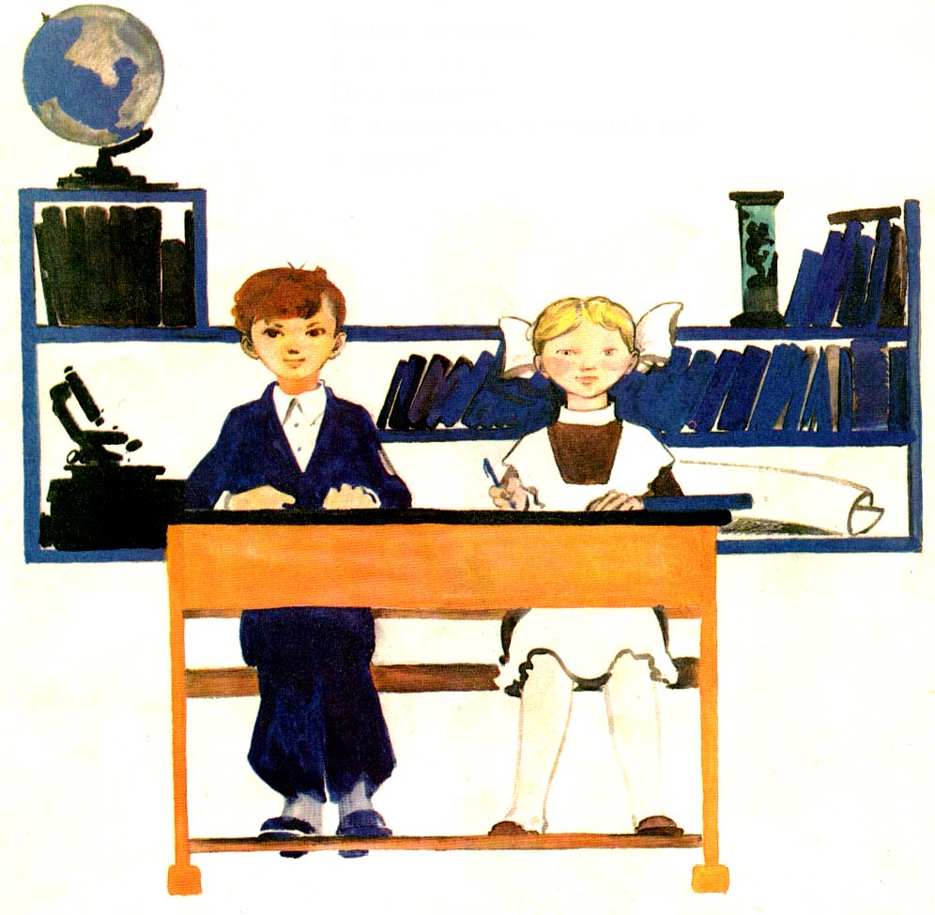

Старшая группа
Учите с нами!

Домашние животные – йорт хайваннары

Слова:
эт – собака үлән - трава
песи – кошка сөт - молоко
ат – лошадь сөт бирә – молоко дает
эт баласы – щенок йон - шерсть
песи баласы - котенок йон бирә – шерсть дает
сыер - корова
кәҗә – коза
сарык – овца

Рассказ:

Это овца. Овца большая. Овца белая Овца красивая.
Бу сарык. Сарык зур. Сарык матур. Сарык ак.

Овца мягкая. Овца воду пьет. Овца траву ест.
Сарык йомшак. Сарык су эчә. Сарык үлән ашый.

Овца шерсть дает. Овца лежит.
Сарык йон бирә. Сарык ята.

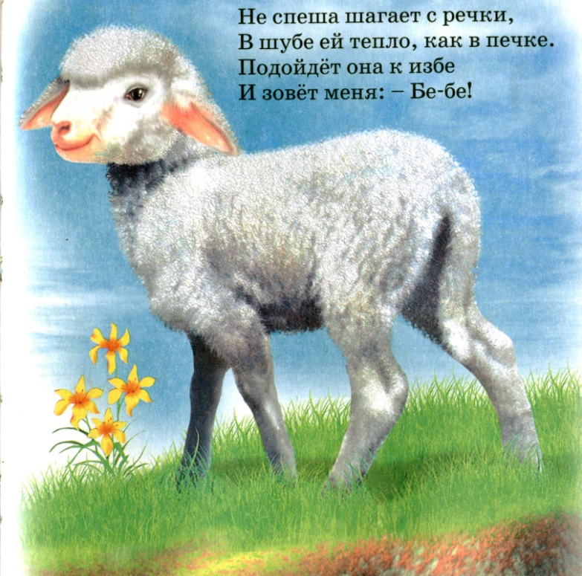

Старшая группа

Учите с нами!

Чыршыкай.
(Новогодняя песня)

- Ямь – яшел ылыслары,
Балкып тора утлары.
Чыршыкай, чыршыкай,
Бигрәк матур чыршыкай.

- Сиңа килгән кунаклар:
Аюлар hәм куяннар.
Чыршыкай, чыршыкай,
Бигрәк матур чыршыкай.
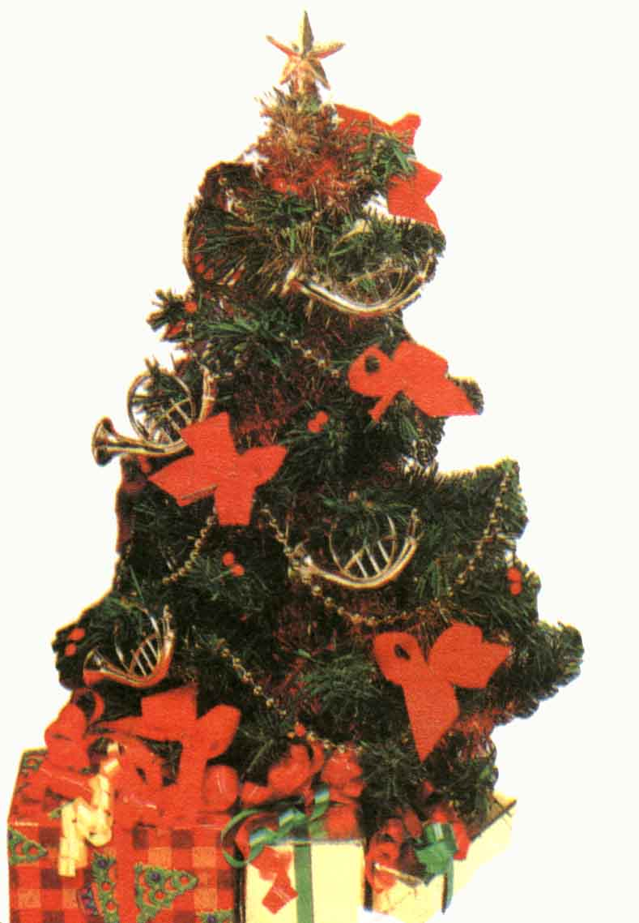

Средняя группа

Учите с нами!

Киемнәр - Одежда
Слова:
күлмәк – рубашка, платье пәлтә - пальто
тун – шуба бүрек - шапка
бияләй – варежки шарф – шарф
чалбар – брюки кия – одевает, надевает
сала - снимает туфли – туфли
салам - снимаю кибет - магазин
алты – шесть киемнәр – одежда
киям – надеваю кызыл – красный
сум– рубль кара – черный
сары – желтый зәңгәр – голубой
бирегез әле миңа – дайте мне

Предложения:
Әби күлмәк кия. (Бабушка платье надевает). Мин күлмәк киям. (Я платье надеваю). Күлмәк матур. (Платье красивое). Тун җылы. (Шуба теплая). Малай чалбар кия. (Мальчик брюки надевает). Әти бүрек кия. (Папа шапку надевает). Бу кызыл күлмәк. (Это красное платье). Бу кара тун. (Это черная шуба).

Диалоги:
-Бу нәрсә? (Это что?)
-Бу күлмәк. (Это платье.)
-Күлмәк нинди? (Платье какое?)
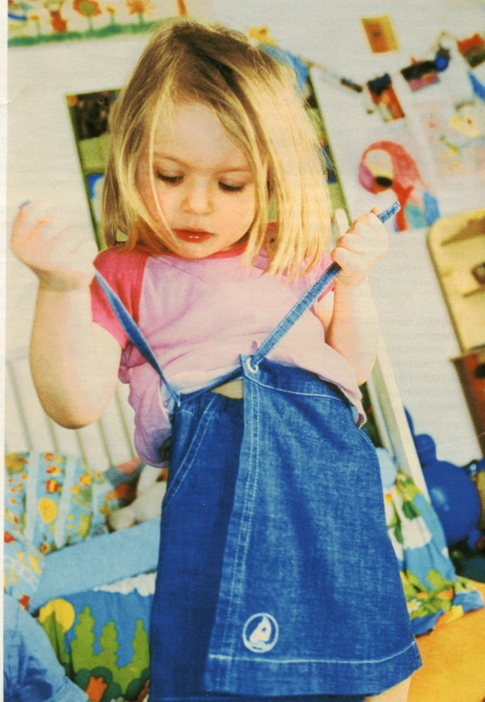
-Күлмәк кызыл, матур. (Платье красное, красивое.)
-Күлмәк кызыл? (Платье красное?)
-Әйе, күлмәк кызыл. (Да, платье красное).
-(Юк, күлмәк зәңгәр) (Нет, платье голубое).

Игра "Магазин":
-Исәнмесез. (Здравствуйте).
–Исәнмесез. (Здравствуйте.)
-Бирегез әле, миңа чалбар. (Дайте мне брюки.)
-Нинди чалбар? (Какие брюки?)
-Кара чалбар. (Черные брюки.)
-Алты сум. (Шесть рублей.)
-Рәхмәт. (Спасибо.)
-Сау булыгыз. (До свидания.)

Средняя группа
Учите с нами!

Кошлар - птицы

Слова:
чыпчык – воробей песнәк - синица
карга – ворона тукран - дятел
оча – летает сикерә – прыгает
әтәч – петух очып чык – вылетай

Җөмләләр төзү:
Чыпчык оча. (Воробей летит.) Чыпчык утыра. (Воробей сидит). Чыпчык сикерә. (Воробей прыгает). Бу песнәк. (Это синица). Песнәк бәләкәй. (Синица маленькая). Песнәк матур. (Синица красивая). Бу карга. (Это ворона). Карга зур. (Ворона большая).

Считалка:
Бер чыпчык, ике чыпчык, өч чыпчык, очып чык!

Шигырь:
Өйгә кергән бер чыпчык,
Очып йөри чык-чырык.
Чыпчык, чыпчык,
Очып чык!
Хикәя төзү:
Бу чыпчык. (Это воробей).
Чыпчык оча, сикерә. (Воробей летает, прыгает.)
Чыпчык бәләкәй. (Воробей маелнький).
Ул матур. (Он красивый.)
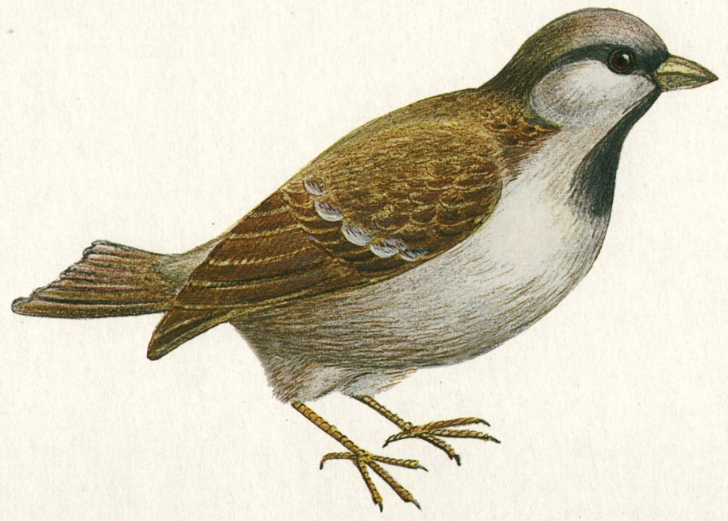
Чыпчык ипи ашый. (Воробей есть хлеб).
Чыпчык су эчә. (Воробей пьет воду.)

Средняя группа

Учите с нами!

Семья – Гаилә

Слова:
укый – читает уйный - играет
утыра – сидит сикерә - прыгает
ята – лежит бабай – дедушка
әти – папа әни - мама
апа – сестра әби – бабушка
абый - брат бу кем? – это кто?

Предложения:
Бу әни. (Это мама). Әни утыра. (Мама сидит). Әби укый. (Бабушка читает). Бу апа. (Это сестра). Апа уйный. (Сестра играет). Мин әни яратам. (Я маму люблю).

Диалоги:
1.-Бу кем? (Это кто?) 2. -Әби нишли? (Бабушка что делает?)
-Бу әни. (Это мама). –Әби утыра. (Бабушка сидит.)
-Бу әни? (Это мама?) -Әни тегәме? (Мама шьет?)
-Әйе, әни.(Да, это мама). -Әйе, әни тегә. (Да, мама шьет.)

3. -Бу әби? (Это бабушка?)
-Юк, бу бабай. (Нет, это дедушка.) 4. -Бабай, кил монда, утыр.
-Бабай нишли? (Дедушка что делает?) (Дедушка, иди сюда, садись).
-Бабай укый. (Дедушка читает.) -Рәхмәт. (Спасибо)

Потешка:
Бу бармак – бабай, (Этот палец дедушка).
Бу бармак – әби, (Этот палец бабушка).
Бу бармак – әти, (Этот палец папа).
Бу бармак әни, (Этот палец мама).
Бу бармак мин, (Этот палец – я).
Минем исемем... (Меня зовут...).

Рассказ:
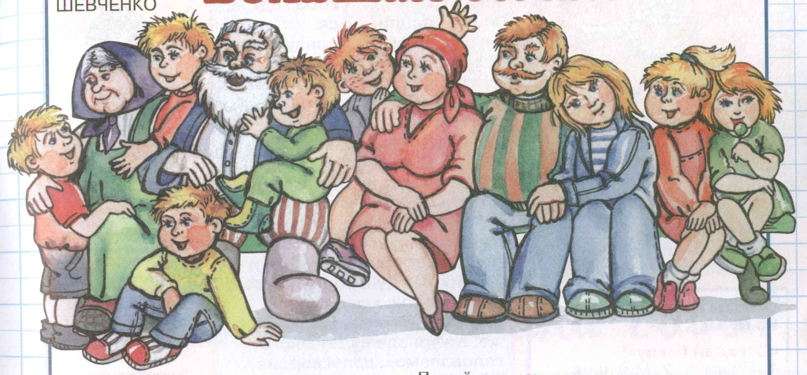
Бу кыз. (Это девочка.) Кыз бәләкәй. (Девочка маленькая.) Кыз матур. (Девочка красивая.) Кыз уйный. (Девочка играет.)

Подготовительная группа
Учите с нами!
Дикие животные – Кыргый хайваннар.

Слова:
аю – медведь көчле - сильный
куян – заяц хәйләкәр - хитрый
керпе – еж җиләк – ягода
төлке – лиса җитез - ловкий
сикерә - прыгает поши – лось
тиен - белка бүре - волк
куркак – трусливый фил – слон
койрык – хвост мөгез – рога
гөмбә – гриб урманда яши – в лесу живет
соры – серый энәле- колючий
усал – злой үлән – трава
чәчәк - цветок

Рассказ:
1. Бу агач. (Это дерево.) Урманда агачлар үсә. (В лесу деревья растут.) Бу чыршы. (Это елка.) Чыршы матур, яшел. (Елка красивая, зеленая.) Чыршы урманда үсә. (Елка в лесу растет.) Урман зур, яшел. (Лес большой, зеленый.) Урманда җиләк үсә. (В лесу ягода растет.) Җиләк кызыл, түгәрәк, тәмле. (Ягода красная, круглая, вкусная).

2. Бу аю. (Это медведь). Аю көчле, зур, йомшак, матур. (Медведь сильный, большой, пушистый, красивый.) Күзләре ике, кара. (Глаза два, черные.) Колаклары ике, түгәрәк. (Уши два, полукруглые).
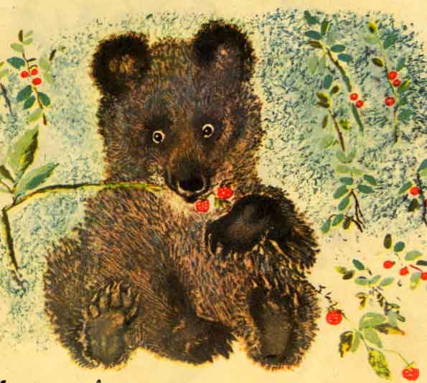

Средняя группа

Средняя группа
Учите с нами!

Продукты питания – Ашамлыклар

Слова:
ипи – хлеб тәмле – вкусный (-ая, -ое)
су - вода чәй - чай
сөт – молоко алма – яблоко
рәхмәт – спасибо аша – кушай
эч– пей җылы – теплый (-ое, -ая)
салкын – холодный (-ое, -ая)

Предложения:

Бу ипи. (Это хлеб.) Ипи тәмле. (Хлеб вкусный).
Су салкын. (Вода холодная.)
Сөт җылы, тәмле. (Молоко теплое, вкусное).

Диалоглар:
-Саша, кил монда. Утыр. (Саша иди сюда. Сядь.).
-Мә ипи, аша. (На хлеб, кушай.)
-Рәхмәт. (Спасибо)
-Ипи тәмле? (Хлеб вкусный?)
-Әйе, тәмле. (Да, вкусный.)

-Оля, мә сөт, эч. (Оля, на молоко, пей.)
-Рәхмәт. (Спасибо).
-Сөт җылы? (Молоко теплое?)
-Әйе, сөт җылы, тәмле. (Да, молоко теплое, вкусное).
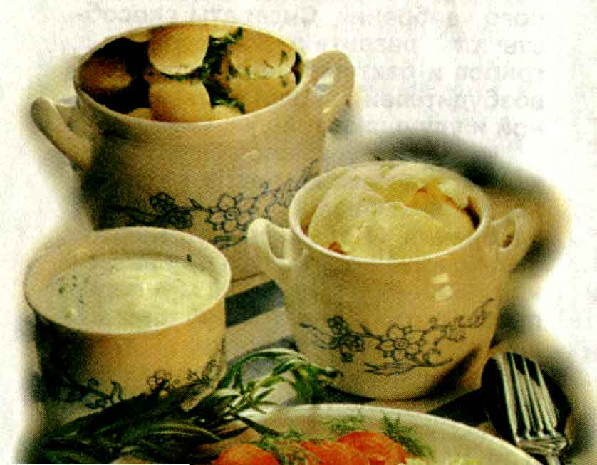

Средняя группа

Учите с нами!

Знакомство

Слова:
Исәнмесез – здравствуйте мин - я
сау булыгыз – до свидания син - ты
малай – мальчик кыз – девочка
бу – это әйе - да
юк – нет басыгыз – встаньте
утырыгыз - садитесь

Диалоги:

-Синең исемең ничек? (Как тебя зовут?)
-Минем исемем Илья. (Меня зовут Илья.)
-Син кем? (Ты кто?)
-Мин малай. (Я мальчик.)

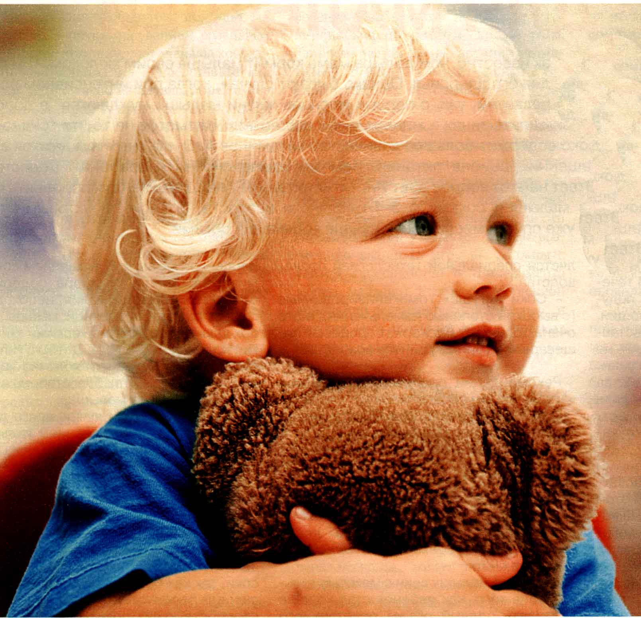

Средняя группа

Учите с нами!

Зима – Кыш
Слова:
кыш килде – пришла зима салкын – холодно, холодный
кар – снег кар ява – снег идет, падает
ак – белый җылы – тепло (теплый)
чана – санки чыршы - елка
шуа – катается яшел – зеленая (-ое, -ый)
кар ята- снег лежит

Җөмләләр (предложения):

Ак кар ява. (Падает белый снег.) Кар ята. (Снег лежит) Кар салкын. (Снег холодный) Кыз чана шуа. (Девочка катается на санках.)

Диалоги:

-Кыш килде? (Зима пришла?)
(-Әйе, кыш килде.) (Да, зима пришла.)
-Кар ява? (Снег падает?)
-Әйе, кар ява. (Да, снег падает.)
-Кар җылы? (Снег теплый?)
--Юк, кар салкын. (Нет, снег холодный).

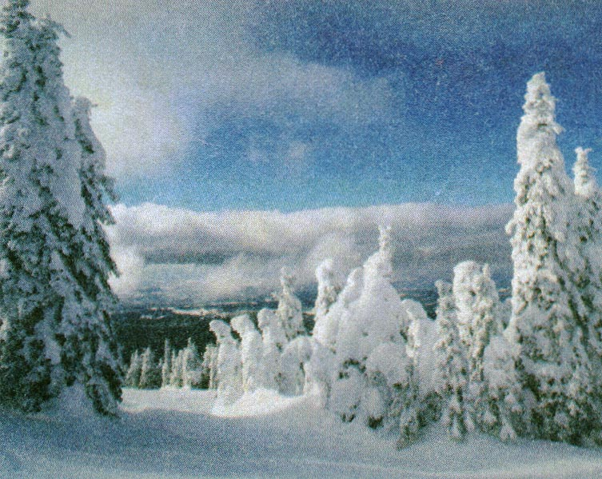

Средняя группа
Учите с нами!
Животные –Хайваннар

Слова:
аю – медведь көчле - сильный
куян – заяц хәйләкәр - хитрый
керпе – ежик ат – лошадь
төлке – лиса песи - кошка
эт – собака йомшак – мягкий
йөри - ходит бүре - волк
куркак – трусливый балык -рыба
бал – мед энәле- с иголками
усал – злой кишер - морковь
ярата - любит

Рассказ:

1. Бу куян. (Это заяц.) Куян матур, бәләкәй, йомшак. (Заяц маленький, красивый, мягкий.) Куян ак. (Заяц белый.) Колаклары озын. (Уши длинные.) Куян куркак. (Заяц трусливый.) Куян кишер ярата. (Заяц любит морковку.) куян су эчэ. (Заяц пьет воду.) Куян сикерә. (Заяц прыгает).

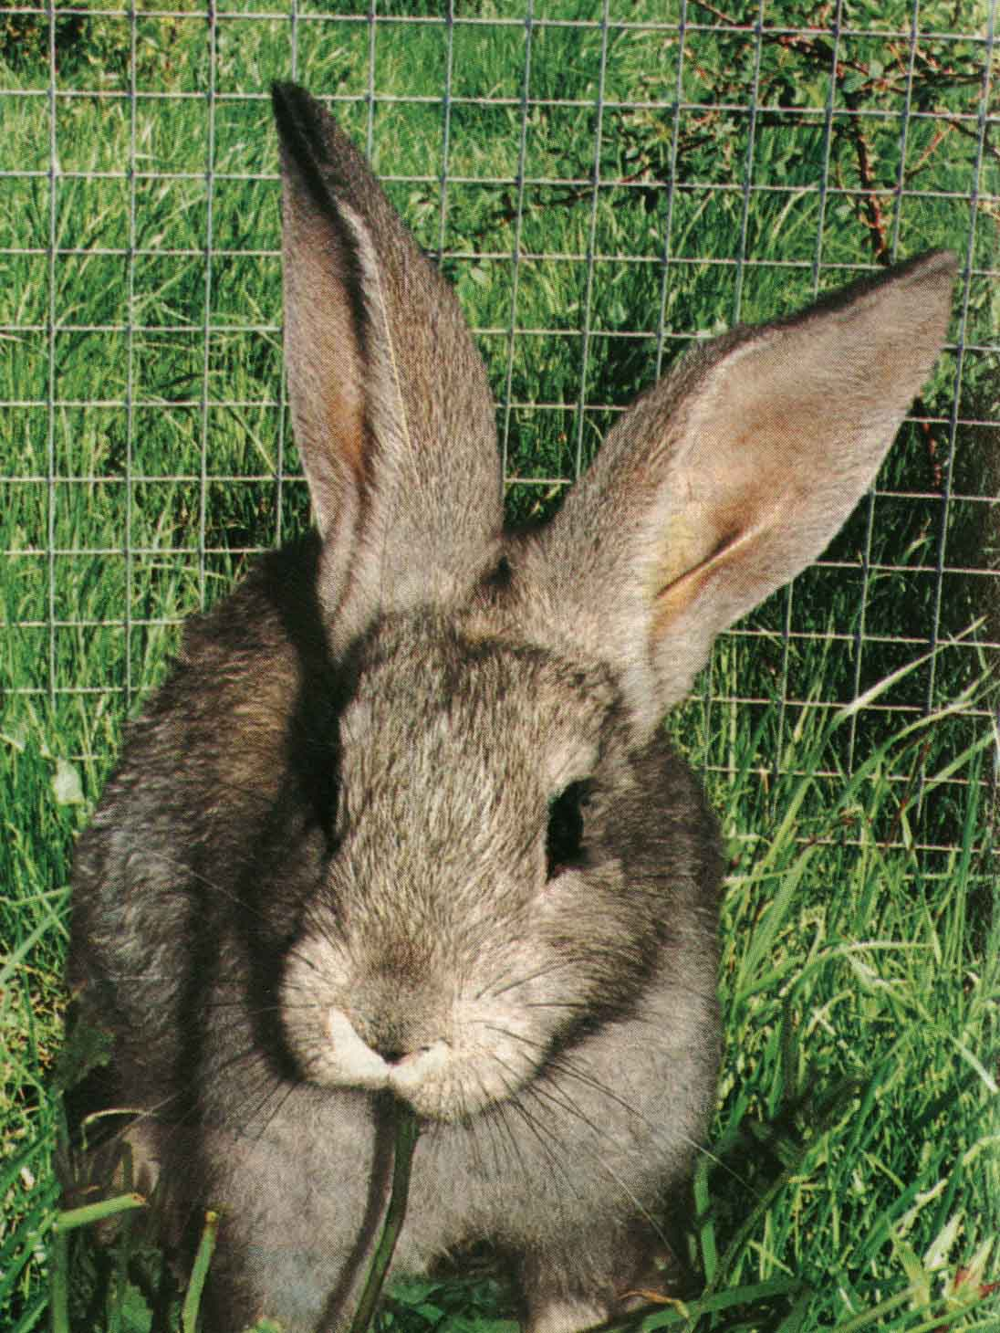
Стихотворение.

Әй куян, куян,
Бик куркак куян,
Бик йомшак куян,
Кечкенә куян.

Средняя группа

Средняя группа

Учите с нами!

Игрушки

Слова:
аю – медведь курчак - кукла
куян – заяц туп - мяч
шакмак – кубик ат – лошадь
зур – большой песи - кошка
эт – собака матур – красивый
бәләкәй - маленький утыра - сидит
сикерә – прыгает бу нәрсә? – что это?
бер – один өч- три
ике – два
ярата - любит

Считалка: Бер куян, ике куян, өч куян, матур куян

Стихотворение: "ТУП".

Туп, туп
Матур туп.
Сикер, сикер,
Матур туп!
Бер, ике, бер, ике –
Сикер, сикер!
Рассказ:
Бу куян. (Это заяц.) Куян матур. Куян бәләкәй. (Заяц маленький. Заяц красивый.) Куян сикерә. (Заяц прыгает).

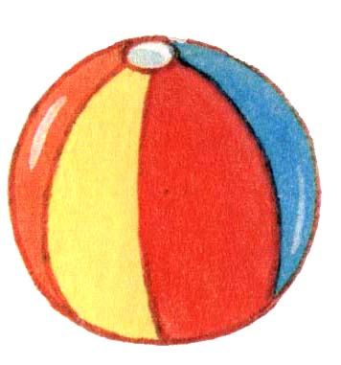
Диалог төзү:
-Бу нәрсә? (Что это?)
-Бу курчак. (Это кукла).
-Курчак утыра? (Кукла сидит?)
-Әйе, курчак утыра. (Да, кукла сидит).

-Бу эт? (Это собака?)
-Юк, бу песи. (Нет, это кошка).
-Песи зур? (Кошка большая?)
-Юк, песи бәләкәй. (Нет, кошка маленькая.)
-Песи утыра? (Кошка сидит?)
-Әйе, песи утыра. (Да, кошка сидит).

Средняя группа
Учите с нами!
Части тела– Кеше әгъзалары

Слова:
баш – голова күз- глаз
кул – рука бармак – палец
аяк – нога чәч – волосы
колак - ухо бит – лицо, щеки
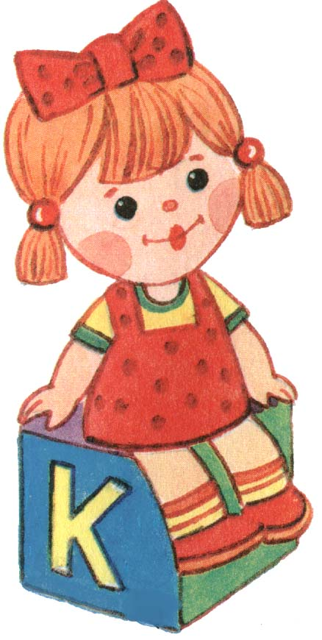
борын – нос авыз – рот
чиста – чистый (-ая, -ое) матур – красивый
түгәрәк - круглый

Диалог:

-Баш бер? (Голова одна?)
-Әйе, баш бер. (Да, голова одна.)
-Куллар ике? (Руки две?)
-Әйе, куллар ике. (Да, руки две).
-Аяклар ике? (Ноги две?
-Әйе, аяклар ике. (Да, ноги две).
-Бу нәрсә? (Это что?
-Бу күз. (Это глаза).
-Болар нәрсәләр? (Это что?)
-Болар күзләр. (Это глаза).

Предложения:
- Саша кулын юа. Саша руки моет. Саша бит юа. Саша лицо моет. Кул чиста. Рука чистая. Бит чиста. Лицо чистое.
- Бу баш. (Это голова). Баш бер. (Голова одна). Баш түгәрәк. (Голова круглая). Бу күзләр. (Это глаза). Күзләр ике. (Глаз два). Күзләр матур. (Глаза красивые).

Считалка.
Бер, ике, өч – безнең кулда көч.
(Один, тва, три – в наших руках сила).

Рассказ.
Бу курчак. (Это кукла). Курчак бәләкәй, матур. (Кукла маленькая, красивая). Бу баш. (Это голова). Баш бер, түгәрәк. (Голова одна, круглая). Болар күзләр. (Это глаза). Күзләр ике. (Глаза два.) Күзләр кара, матур. (Глаза черные, красивые). Колаклар ике. (Уши два). Боз борын. (Это нос). Борын бер.(Нос один). Бу авыз. (Это рот). Авыз бер. (Рот один). Болар чәчләр. (Это волосы). Чәчләр чиста, матур. (волосы чистые, красивые). Бу кул. (Это рука). Куллар ике. (Руки две). Куллар чиста. (Руки чистые). Бу бармак. (Это палец). Болар бармаклар. Бармаклар биш. (Это пальцы. Пальцев пять.) Бу аяк. (Это нога). Болар аяклар. (Это ноги). Аяклар ике. (ног две).
Учите с нами!

Көз белән балалар җыры.

Музыка и слова Г. Гараевой.

- Көз, көз, әйт әле,
Кәрзинеңдә ниләр бар?
- Кәрзинемдә кыярлар,
Помидор hәм алмалар.

- Көз, көз, әйт әле,
Кәрзинеңдә ниләр бар?
- Кәрзинемдә яңгырлар
Кызыл, сары яфраклар.

Учите с нами!

Муса Җәлил

Маэмай

Минем бар бер маэмаем,
Кара борын Акбаем.
Күп йөгерә, күп өрә,
Күп ишетә, күп күрә.

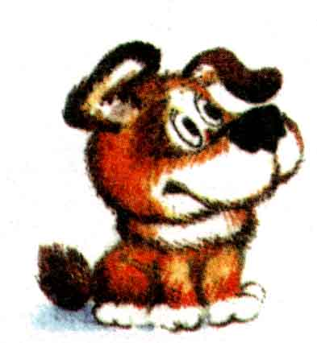

Учите с нами!

Җәвад Тәрҗеманов

Минем кызым – курчагым.

Әй, акыллы курчагым,
Йом күзеңне, бәлли-бәү.
Башка бер сүз дә дәшмим,
Йоклап алыйк без икәү.

Учите с нами!

Әминә Бикчәнтәева

Туп

Әминә елый үкереп,
Тубым суга төште, дип,
-Чү, Әминә, елама,
Туп батмый ул елгада.

Учите с нами!

Шәйхи Маннур

Яратам.

Яратам мин өемне,
Әти белән әнине,
Абый белән энемне,
Бишектәге сеңлемне.

Учите с нами!

Әхмәт Ерикәй

Тышта яз.

Тышта яз әле
Яңа башлана:
Тамчылар тып-тып
Түбәдән тама.

Учите с нами!

Бу мин.

Менә – борыным,
Бу минем кашым,
Күзем, колагым,
Ә менә – башым.
Авызны ачсам
Телем күренә.
Тезелгән тешем.
Өч бөртек кенә.
Кулны күтәрсәм –
Аяк тыпырдый.
Үзеннән үзе
Биергә сорый.

Учите с нами!

Соры куян (уен).

Соры куян юына,
Ул кунакка җыена.
Юды борынын, юды авызын,
Юды колагын, сөртте корытып.
Ул кунакка китте!

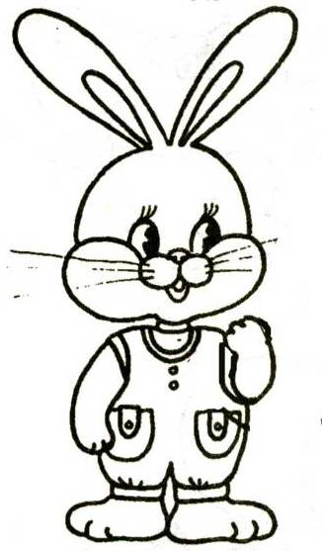

Учите с нами!

Туп.

Туп, туп
Матур туп.
Сикер, сикер
Матур туп!
Бер, ике, бер, ике –
Сикер, сикер!
Матур туп.

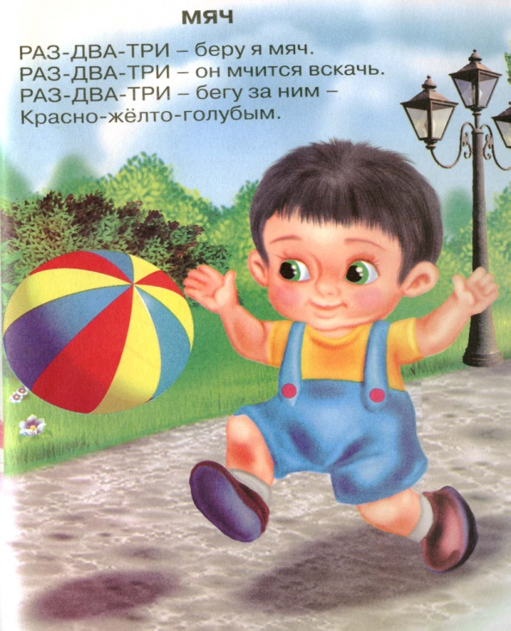

Учите с нами!

Әхмәт Ерикәй

Көз.

Көз килде. Үләннәр
Саргайды, шиңде.
Сап-сары яфраклар
Җиргә сибелде.

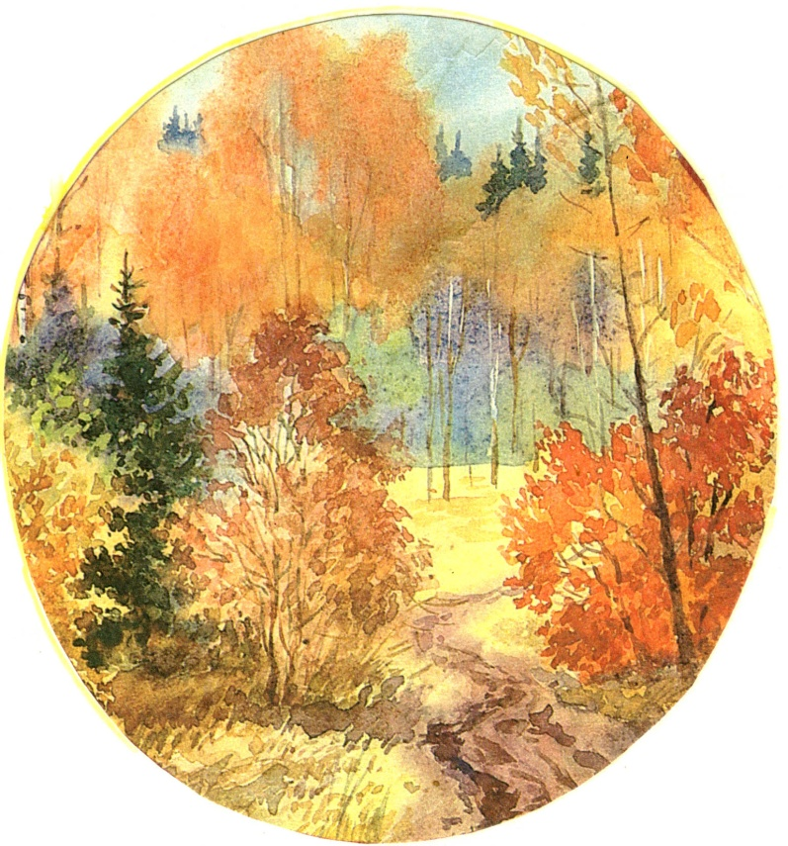
Учите с нами!

Безнен чыршы.

Безнең чыршы бик матур,
Бик матур, бик матур.
Балкып янып тора ул,
Тора ул, тора ул.

Безнең чыршы бик биек,
Бик биек, бик биек.
Тора түшәмгә тиеп,
Ул тиеп, ул тиеп.

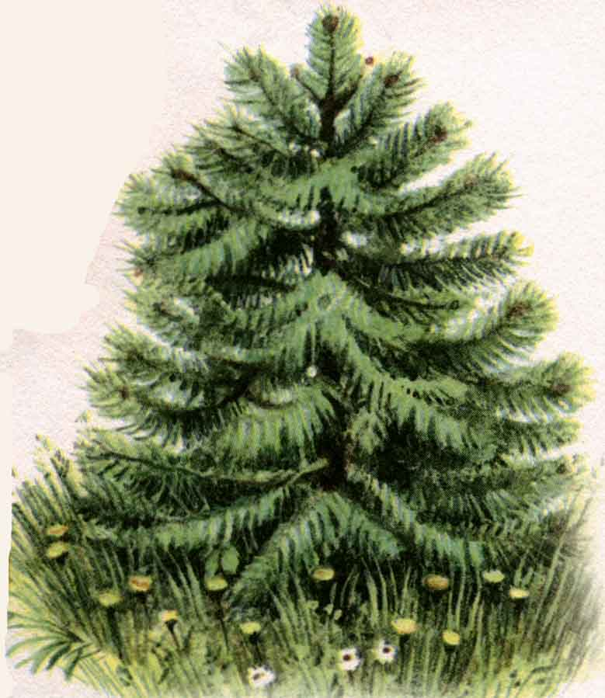

Учите с нами!

Безнен чыршы

Безнен чыршы бик матур,
Бик матур, бик матур.
Балкып янып тора ул,
Тора ул, тора ул.

Безнен чыршы бик биек,
Бик биек, бик биек.
Тора тушэмгэ тиеп,
Ул тиеп, ул тиеп.

Учите с нами!

Гасыйм Лотфи

Этэч

Иртэн бик иртэ тора,
Канат кагып кычкыра:
- Кикрикук! Кикрикук!
Тор иртэрэк: эшен куп...

Учите с нами!

Нэкый Исэнбэт

Куянкай

Эй, куян, куян,
Кечкенэ генэ,
Бик йомшак кына,
Бик куркак кына.
Ике колагы
Озынкай гына,
Аягы жинел –
Мамыктай гына.

Средняя группа
Учите с нами!

Тамчылар.

Тәрәзәдән карагыз,
Тышта тама тамчылар.
Тып-тып тамчылар,
Тып-тып тамчылар.

Тамчылар хәбәр итә,
Әни бәйрәме җитә.
Тып-тып тамчылар,
Тып-тып тамчылар.



Учите с нами!

Фэнис Яруллин

Чыпчык

Тэрэз каршына
Килгэн бер чыпчык.
Мина кычкыра:
- Чык, эле, - ди,-чык.
Алдый ул, белэм,
Гел шулай итэ.
Йогереп чыксам,
Оча да китэ.

Учите с нами!

Эндэшлэр

Кояш чык!
Болыт кач!
Без уйнарбыз
Жылыткач!

Янгыр яу, яу,яу!
Сине котэ жир,жир!
Безгэ кумэч бир, бир!

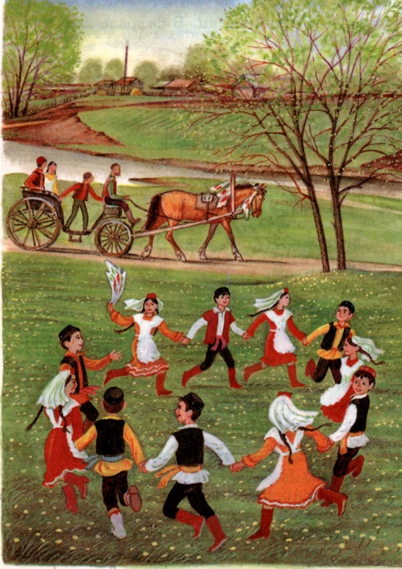

Учите с нами!

Бар минем ике кулым,
Ике аяк, бер башым –
Борыным, авызым, ике күзем,
Бигрәк матур мин үзем.

Учите с нами!

Бармак уены

Бу бармак бабай,
Бу бармак эби,
Бу бармак эти,
Бу бармак эни,
Бу бармак мин,
Минем исемем....(Саша)

Учите с нами!

Ак калач (игра)

Булатнын туган коненэ
Без пешердек ак калач;
Менэ шулай ул биек,
Менэ шулай тэбэнэк;
Менэ шунын тарлыгы;
Ак калач, ак калач,
Телэгэненне сайлап кач!

Учите с нами!

Уен "Яшел кулъяулык"

Яшел, яшел кулъяулыгым
Яшел каен астында ^{2р}
Сиздермичэ ташлап китэм
Бер иптэшем артына ^{2р}

Учите с нами!

Жилэк жыям (игра)

Жилэк жыям, как коям,
Дэу энигэ булэккэ;
Монда булэк куп икэн,
Аю буре юк икэн.

Учите с нами!

Бармак уены

Бу бармак бабай,
Бу бармак эби,
Бу бармак эти,
Бу бармак эни,
Бу бармак бэби, -
Анын исеме чэнти

Учите с нами!

"Карусель"

Эллэ - лэ - лэ, эллэ-лэ,
Карусельлэр эйлэнэ.
Башта экрен барабыз,
Аннан йогереп алабыз.
Эллэ - лэ - лэ, эллэ-лэ,
Карусельлэр эйлэнэ.

Учите с нами!

Бари Рэхмэт

"Су"

Менэ сина су,
Бит-кулынны ю,
Ю, ю, ю, ю, ю!
Тундыра ич,
Салкын ич бу су.

Ай-ай, ай, ай, ай!
Тундырса да ю.
Эйбэт салкын су,
Ю, ю, ю, ю, ю!

Учите с нами!
БАЛАНЫ ЙОКЫДАН УЯТУ
(ХАЛЫК АВЫЗ ИЖАТЫ)

Уян балам, тиз уян,
Качып ките тон-куян.
Йомшак кына чэчлэреннэн
Соеп, иркэлэп куям.
Утеп китте кара тон,
Алда – якты, матур кон.
Бэхетле булсын танын,
Эйдэ, балам, уйнап кал!
Тор, тор, кызым, тор инде,
Йокын туйгандыр инде.
Син яраткан курчакларын
Куптэн торганнар инде.
Йэ, сандугач кузен ач!
Тэрэзэдэн, тургай, кач!

Учите с нами!

Бишек (жырлары)

Элли-бэлли итэрсен,
Тыныч йоклап китэрсен.
Шулай тыныч йокласан,
Бик тиз усеп житэрсен.
Элли-бэлли ит улым,
Карлыгачым, былбылым.
Тынла минем суземне,
Йэ, йом, бэгърем кузенне.
Элли-бэлли бэбкэсе,
Кая киткэн энкэсе?
Каенлыкка жилэккэ,
Бэбкэсенэ булэккэ.

Учите с нами!
Уен «Курсэт эле, ускэнем»

Курсэт эле, ускэнем,
Курсэт эле, ускэнем,
Ничек куян сикерэ?
Ничек куян сикерэ?
Менэ шулай, менэ шулай
Шулай куян сикерэ.

Курсэт эле, ускэнем,
Курсэт эле, ускэнем,
Ничек йори аюлар?
Ничек йори аюлар?
Менэ шулай, менэ шулай
Шулай йори аюлар.

Курсэт эле, ускэнем,
Курсэт эле, ускэнем,
Ничек кошлар очалар?
Ничек кошлар очалар?
Менэ шулай, менэ шулай
Шулай кошлар очалар.

Учите с нами!
Бари Рэхмэт

Уенчыклар

Без уйныйбыз залда,
Ни генэ юк анда:
Тун кигэн аюлар,
Кыланчык маймыллар,
Тиеннэр, керпелэр,
Куяннар, толкелэр,
Могезле пошилар,
Мыеклы песилэр,
Этэчлэр, тавыклар,
Кэжэлэр, сарыклар,
Батыр без – курыкмыйбыз
Аюдан, маймылдан,
Кочаклап алабыз
Маймылнын муеныннан.

Учите с нами!
Янгырга кушылып биик
Муз. М. Кашипов
Слова Р. Хайретдинова
1. Урамда янгыр ява,
Тубэдэн тамчы тама,
Куллэвеклэр уртасында
Юана бала-чага.
Тамчы тама тып та тып,
Тып та тып.
Булмый аны туктатып
Туктатып, туктатып.
2. Кап, кап, капельки капают,
Радуется вся детвора,
Значит и весну - красну
Нам встречать уже пора.
Тамчы тама тып та тып,
Тып та тып.
Булмый аны туктатып
Туктатып, туктатып.

Учите с нами!
Сау бул, бакча

Музыка и слова Гульсины Гараевой

1. Ничэ коз уткэн
Ничэ яз уткэн
Мэктэпкэ барыр
Чаклар да житкэн
Сау бул, бакча,
Сау бул, бакча.
Сау булыгыз, апалар
Сау бул бакча.
2. Ничек зур устек
Куп нэрсэ белдек
Буген сонгы кон
Бакчага килдек
Сау бул, бакча,
Сау бул, бакча.
Сау булыгыз, апалар
Сау бул бакча.

Учите с нами!
Нэуруз белэн балалар жыры

Музыка и слова Г. Гараева

1. Яратыгыз жэйне дэ,
Яратыгыз кышны да.
Яратыгыз козне дэ,
Яратыгыз язны да.
Нэуруз, нэуруз зур рэхмэт,
Телисен изге телэк.
2. Яратыгыз коннэрне
Айларны hэм елларны.
Кешелэр, табигатьне,
Саклагыз сез аларны.
Нэуруз, нэуруз зур рэхмэт,
Телисен изге телэк.

Учите с нами!
Аю бии

- Менэ минем аюым, аюым, аюым
Менэ минем матурым, матурым, матурым

Аю белэн биим мин,
Лэ-лэ-лэ, лэ-лэ-лэ!
Аякларым тыпырдый,
Лэ-лэ-лэ, лэ-лэ-лэ.

- Менэ минем аюым, аюым, аюым
Менэ минем матурым, матурым, матурым

Аю, ялкауланма син,
Лэ-лэ-лэ, лэ-лэ-лэ!
Минем белэн эйлэн син,
Лэ-лэ-лэ, лэ-лэ-лэ.

Учите с нами!

Эзhэр Габиди

Мин энигэ булышам

Эни пэрэмэч пешерэ
Вак итеп, тэмле итеп:
Без табында чэй эчэбез
Бергэлэп, тэмле итеп.

Мин дэ булышам энигэ
Пэрэмэчлэр ясарга
Узен эшлэгэч тэмле ул –
Кирэк эшлэп ашарга.

Учите с нами!
Уен «Ак куянкай»

Ак куянкай утыра
Колакларын селкетэ.
Менэ шулай, менэ шулай
Колакларын селкетэ.

Куян туна башлагач
Аякларын жылыта
Менэ шулай, менэ шулай
Аякларын жылыта

Куян hаман да туна,
Сикергэлэп тэ ала.
Менэ шулай, менэ шулай
Сикергэлэп тэ ала.

Кемдер анны оркетте
Ул урманга элдертте

